**TRƯỜNG ĐẠI HỌC ĐẠI NAM**

**KHOA CÔNG NGHỆ THÔNG TIN**



**BÀI TẬP LỚN**

**TÊN MÔN HỌC: THIẾT KẾ WEB VÀ TRIỂN KHAI HỆ THỐNG PHẦN MỀM**

**TÊN ĐỀ TÀI: Thiết kế trang Web tin tức**

**bằng HTML và CSS**

**Giảng viên hướng dẫn: ThS. Lê Văn Phong**

**Sinh viên thực hiện: Hoàng Văn Thi**

**Hà Nội, 2024**

**TRƯỜNG ĐẠI HỌC ĐẠI NAM**

**KHOA CÔNG NGHỆ THÔNG TIN**



**BÀI TẬP LỚN**

**TÊN MÔN HỌC: THIẾT KẾ WEB VÀ TRIỂN KHAI HỆ THỐNG PHẦN MỀM**

**TÊN ĐỀ TÀI: Thiết kế trang Web tin tức**

**bằng HTML và CSS**

|  |  |  |  |  |  |
| --- | --- | --- | --- | --- | --- |
| **STT** | **Mã Sinh Viên** | **Họ và Tên** | **Ngày Sinh** | **Điểm** | |
| **Bằng Số** | **Bằng Chữ** |
| **1** | **1771020643** | **Hoàng Văn Thi** | **25/09/2005** |  |  |

**CÁN BỘ CHẤM THI 1 CÁN BỘ CHẤM THI 2**

**Hà Nội, 2024**

LỜI NÓI ĐẦU

Trong thế giới kỹ thuật ngày nay, **lập trình web** và **phát triển hệ thống phần mềm** đang trở thành những lĩnh vực quan trọng và hấp dẫn. Dù bạn là một người mới bắt đầu hay đã có kinh nghiệm, việc tìm hiểu và phát triển trong hai lĩnh vực này đều đầy thách thức và tiềm năng.

Trong **thiết kế web**, chúng ta khám phá vô số khả năng sáng tạo. Từ việc tạo ra giao diện đẹp mắt cho người dùng đến việc đảm bảo trải nghiệm người dùng tốt nhất, nhà thiết kế web đóng vai trò quan trọng. Chúng ta còn phải phải hiểu về **UI/UX design**, **responsive design**, và **tương tác người dùng**. Còn **phát triển hệ thống phần mềm**, đó là nơi mà các kỹ sư xây dựng nền tảng cho ứng dụng. Việc nắm vững kiến thức về **lập trình**, **kiến thức về cơ sở dữ liệu**, và **quản lý mã nguồn** là điều vô cùng quan trong mà mỗi người chúng ta cần phải rèn luyện nhiều. Ngành thiết kế Web hiện này là một ngành su hướng nhưng có tính cạnh tranh, đào thải rất cao lên để có thể tồn tại thì ta phải học thêm nhiều qua người khác hay nhưng trải nghiệm trong công việc của chính bản thân mình.

Tóm lại, dù bạn chọn con đường nào, hãy nhớ rằng việc học hỏi và phát triển không bao giờ dừng lại. Cùng nhau xây dựng những sản phẩm tuyệt vời và đóng góp vào thế giới kỹ thuật ngày càng phát triển.

Đề tài “Thiết kế trang web bằng HTML và CSS**”** sẽ cho ta hiểu rõ hơn về cách thức để lập ra một trang web và nguyên lí hoạt động của một trang web.

MỤC LỤC

LỜI NÓI ĐẦU 3

MỤC LỤC 4

MỤC LỤC HÌNH ẢNH 7

BẢNG CÁC TỪ VIẾT TẮT 11

CHƯƠNG 1: GIỚI THIỆU VỀ THIẾT KẾ WEB VÀ TRIỂN KHAI HỆ THỐNG PHẦN MỀM 12

1.1. Các khái niệm cơ bản 12

1.2. Phân biệt Web tĩnh, Web động 12

1.3. Một số thuật ngữ (Hosting, Tên miền-Domain Name-Web Server Name, HomePage, 15

1.4. Một số công cụ dùng thiết kế Web (Visual Studio code, Adobe Dreamweaver, …) 17

Kết luận chương 1 20

CHƯƠNG 2: HTML & HTML5 21

2.1. Tổng quan về HTML 21

2.2. Cấu trúc tổng quát trang HTML 22

2.3. Các thẻ HTML thông dụng 22

2.4. Các thẻ tạo biểu mẫu (form) 30

2.5. Một số thẻ HTML đặc biệt 32

2.6. HTML5 34

Kết luận chương 2 38

CHƯƠNG 3: CSS và CSS3 39

3.1. CSS là gì? 39

3.2. Cú pháp CSS 40

3.3. Áp dụng CSS vào trang HTML 40

3.4. Selectors 42

3.5. Đơn vị đo lường CSS 54

3.6. Kế thừa thuộc tính 55

3.7. Các nhóm thuộc tính trong CSS 56

3.8. Float & Clear 65

3.9. Flex 67

3.10. Grid 68

3.11. CSS3 69

Kết luận chương 3 80

CHƯƠNG 4: Thiết kế trang Web tin tức bằng HTML và CSS 81

4.1. Ý tưởng của Website 81

4.2. Xây dựng bố cục của trang Web 81

4.3. Thiết kế trang Web tin tức bằng HTML và CSS 82

4.4. Kết quả đạt được 86

Kết luận chương 4 88

KẾT LUẬN 89

DANH MỤC TÀI LIỆU THAM KHẢO 90

MỤC LỤC HÌNH ẢNH

Ảnh 1. Tên miền, địa chỉ(https) 15

Ảnh 2.các phần mềm trình duyệt. 15

Ảnh 3. Trang chủ của trình duyệt. 16

Ảnh 4.Phần mềm Visual Studio Code. 16

Ảnh 5. phần mềm Adode Dreamweaver. 17

Ảnh 6. phần mềm HTML. 20

Ảnh 7. Cấu trúc tổng quát trang HTML. 21

Ảnh 8. thẻ Headline<hn> 22

Ảnh 9.Ví dụ thẻ <p> trong HTML. 22

Ảnh 10.Ví dụ thẻ <br>. 23

Ảnh 11.Ví dụ các thẻ định dạng chữ viết HTML. 23

Ảnh 12.Kết quả thẻ <quote> và <cite>. 24

Ảnh 13.Ví dụ các thể lập bảng. 24

Ảnh 14.<a> Liên kết đến trang wed khác. 25

Ảnh 15.<a> Liên kết trong cửa sổ trình duyệt mới. 25

Ảnh 16.<a> Liên kết đến địa chỉ email. 25

Ảnh 17.<a> Liên kết đến số điện thoại. 25

Ảnh 18.<a> Liên kết đến một phần khác trên cùng trang. 25

Ảnh 19.<a> Liên kết đến mã JavaScript. 25

Ảnh 20. Ví dụ thẻ sử dụng thẻ <img> 26

Ảnh 21. Ví dụ Thẻ <audio> 26

Ảnh 22. Ví dụ thẻ <iframe> 27

Ảnh 23. Ví dụ thẻ <embed> 28

Ảnh 24. Ví dụ 1 về thể <frame> 28

Ảnh 25. Ví dụ 2 về thẻ <frame> 28

Ảnh 26. Ví dụ thẻ tạo biểu mẫu <form> 29

Ảnh 27. Ví dụ thẻ <input> 29

Ảnh 28. Ví dụ thẻ <textarea> 30

Ảnh 29. Ví dụ thẻ <label> 30

Ảnh 30.Ví dụ thẻ <select> và <option> 30

Ảnh 31. Ví dụ thẻ <button> 30

Ảnh 32. Ví dụ về thẻ <details> và <summary> 31

Ảnh 33.Ví dụ thẻ <s> 31

Ảnh 34. Ví dụ Thẻ <time> 32

Ảnh 35. Ví dụ thẻ <bdi> 32

Ảnh 36. HTML5 33

Ảnh 37. Cứ pháp DOCTYPE trong HTML5 34

Ảnh 38. Ví dụ thẻ ngữ nghĩa HTML 34

Ảnh 39. Ví dụ về Form 35

Ảnh 40. CSS 38

Ảnh 41.Cú pháp chung CSS 39

Ảnh 42.Sử dụng Linline CSS 39

Ảnh 43.Sử dụng Internal CSS 40

Ảnh 44. External CSS 40

Ảnh 45.Ví dụ về Universal selector 41

Ảnh 46. Ví dụ về Identity Selector trong CSS 42

Ảnh 47.Ví dụ về Class selector CSS 43

Ảnh 48.Ví dụ Descendant seletor 44

Ảnh 49.Ví dụ Child selector CSS 45

Ảnh 50.Ví dụ về Adjacent sibling selector CSS 45

Ảnh 51.Ví dụ về Bộ chọn [attribute] 46

Ảnh 52. Ví dụ về Bộ chọn [attribute="value"] CSS 47

Ảnh 53.Ví dụ về [attribute~”value”] CSS 47

Ảnh 54. Ví dụ Bộ chọn [attribute|="value"]CSS 48

Ảnh 55.Ví dụ Bộ chọn [attribute^="value"] CSS 48

Ảnh 56.Ví dụ bộ chọn [attribute$="value"] CSS 49

Ảnh 57.Ví dụ Bộ chọn [attribute*="value"] CSS 49

Ảnh 58.Cứ pháp đơn giản pseudo-class CSS 50

Ảnh 59.Ví dụ Pseeudo-Class cho đường link CSS 50

Ảnh 60. Sử dụng pseudo-class 51

Ảnh 61.Ví dụ về Div di chuột đổi màu ô CSS 52

Ảnh 62.Ví dụ về Grouping Selector CSS 53

Ảnh 63.Ví dụ đơn vị đo lường tuyệt đối CSS 54

Ảnh 64.Ví dụ về đơn vị đo lường tương đối CSS 54

Ảnh 65. Thuộc tính color: 55

Ảnh 66. Thuộc tính word-spacing: 56

Ảnh 67.Thuộc tính word-break: 56

Ảnh 68.Thuộc tính text-align: 56

Ảnh 69.Thuộc tính text-align-last: 56

Ảnh 70. Thuộc tính text-indent 57

Ảnh 71.Thuộc tính text-overflow: 57

Ảnh 72.Thuộc tính text-shadow: 57

Ảnh 73.Thuộc tịn text-transform: 57

Ảnh 74.Thuộc tính text-decoration-line: 58

Ảnh 75.Thuộc tính font-family: 58

Ảnh 76.Thuộc tính font-size: 58

Ảnh 77.Thuộc tính font-style: 58

Ảnh 78.Thuộc tính font-weight: 59

Ảnh 79.thuộc tính letter-spacing: 59

Ảnh 80.Thuộc tính line-height: 59

Ảnh 81.Thuộc tính cectical-align: 59

Ảnh 82.Thuộc tính writing-mode: 59

Ảnh 83.Thuộc tính user-select: 60

Ảnh 84.Ví dụ Backgroud-color: 60

Ảnh 85.Ví dụ Backgroud-image: 61

Ảnh 86.Backgroud-repeat: 61

Ảnh 87.Ví dụ sử dụng thuộc tính margin: 63

Ảnh 88.Ví dụ thuộc tính xác định vị trí CSS 64

Ảnh 89.Cú pháp Float: trong CSS 65

Ảnh 90.Ví dụ thuộc tính float: của CSS 65

Ảnh 91.Ví dụ thuộc tính clear trong CSS 66

Ảnh 92.Ví dụ về Flex 67

Ảnh 93.Ví dụ về CSS Grid 67

Ảnh 94.Ví dụ CSS3 Rounded corners 69

Ảnh 95.Cú pháp thuộc tính boder-image 69

Ảnh 96.ví dụ css về border-image 70

Ảnh 97. CSS3 Backgrounds 71

Ảnh 98.Ví dụ Linear Gradients trong CSS 72

Ảnh 99. Ví dụ radial gradient trong CSS 72

Ảnh 100.Ví dụ CSS3 shadows 72

Ảnh 101.Ví dụ CSS3 Fonts 73

Ảnh 102.Ví dụ Translate 73

Ảnh 103.Cấu trúc sử dụng CSS3 3D transforms 74

Ảnh 104.Ví dụ về 3D transforms 74

Ảnh 105.Ví dụ thuộc tính transion 75

Ảnh 106.Bố cục web 80

Ảnh 107. giải thích code phần head 81

Ảnh 108. Tên trang web 81

Ảnh 109.đoạn code tạo menu da cấp 82

Ảnh 110. Ví dụ biểu tượng có thể ấn vào chuyển đến đường dẫn khác 83

Ảnh 111.logo trang web 83

Ảnh 112.code css tạo thanh menu và menu đa cấp 84

Ảnh 113.web trang chủ 85

Ảnh 114.Web có menu đa cấp 85

Ảnh 115.chuyển web khi ấn vào tuyển dụng 86

BẢNG CÁC TỪ VIẾT TẮT

|  |  |  |
| --- | --- | --- |
| STT | TỪ VIẾT TẮT | VIẾT ĐẦY ĐỦ |
| 1 | HTML | Hyper Text Markup Language |
| 2 | UX | User Experience |
| 3 | UI | User Interface |
| 4 | web | Website |
| 5 | CMS | Content Management System |
| 6 | CSS | Cascading Style Sheets |
| 7 | ICANN | Internet Corporation for Assigned Names and Numbers |
| 8 | px | Pixel |

# GIỚI THIỆU VỀ THIẾT KẾ WEB VÀ TRIỂN KHAI HỆ THỐNG PHẦN MỀM

## Các khái niệm cơ bản

* **Thiết kế web:**

Thiết kế web là tất cả các yếu tố trực quan như màu sắc, kiểu chữ, hình ảnh và các nút điều hướng liên quan đến một trang web.

Nhiệm vụ của nhà thiết kế web là tạo ra bố cục hợp lý cho trang web, đảm bảo hiển thị đẹp trên các kích thước màn hình khác nhau và cung cấp trải nghiệm dễ dàng cho người dùng.

Thiết kế UX (trải nghiệm người dùng) và UI (giao diện người dùng) là các vai trò chuyên biệt trong thiết kế web, tập trung vào hành vi và cảm giác của người dùng.

* **Phát triển web:**

Phát triển web liên quan đến việc xây dựng các chức năng và tính năng của trang web. Nhà phát triển web là như kỹ sư xây dựng ngôi nhà, tạo ra các phần mềm và chức năng hoạt động trên trang web. Front-end (phần giao diện) và back-end (phần xử lý logic) là hai khía cạnh quan trọng của phát triển web.

## Phân biệt Web tĩnh, Web động

Trang web động

Là một thuật ngữ được dùng để mô tả những trang web không ngừng thay đổi và phát triển về nội dung và cách hiển thị. Những trang web động luôn tạo nội dung mới ứng với thời gian thực tế bằng cách tải lên nội dung từ cơ sở dữ liệu hoặc hệ thống quản lý nội dung (CMS).

Những nội dung này có thể được điều chỉnh để phù hợp với nhu cầu của người dùng dựa trên hành vi của họ. Hay nói cách khác, trang web động sẽ giúp bạn hiển thị nội dung linh hoạt với từng nhóm đối tượng truy cập trang web khác nhau.

* Ví Dụ về Web Động:

Thông thường, web động thích hợp cho những trang web có nhiều nội dung và được cập nhật thường xuyên. Ví dụ, nếu mục tiêu của bạn là tạo ra một trang web cho thuê bất động sản tại thành phố Hồ Chí Minh.Các bất động sản cần được liệt kê chi tiết và cập nhật về giá thuê, hình ảnh, tình trạng đã được thuê hay vẫn còn trống,… một cách liên tục. Sử dụng web động sẽ là cách hiệu quả nhất để hiển thị những thay đổi này trên trang web, và tạo tiện lợi cho người truy cập.

Các trang web tổ chức sự kiện, eCommerce (thương mại điện tử), diễn đàn online, blog,… là các website động. Có thể kể đến một số web động được sử dụng rộng rãi hiện nay như:

* VNExpress: Những nội dung mới được cập nhật liên tục, các nội dung được phân thành các mục thuận tiện cho người dùng như: tin mới nhất, tin theo khu vực.
* Facebook/Twitter/Instagram: Nội dung hiện trên bảng tin giữa các người dùng khác nhau dựa theo hành vi, vị trí, và những trang người dùng quan tâm.
* Netflix: Các bộ phim, chương trình truyền hình được hiển thị đề xuất dựa trên sở thích, và hành vi của người xem.
* Shopee/Tiki/Lazada: Các trang mô tả chi tiết về sản phẩm như thông số kỹ thuật, đánh giá từ người dùng, hiển thị các ưu đãi đặc biệt,… được thay đổi và cập nhật liên tục.
* Ưu điểm, nhược điểm wed tĩnh:

So với thiết kế web động, web tĩnh hạn chế hơn trong việc mang đến trải nghiệm người dùng tốt. Nhưng nhờ sự đơn giản trong thiết kế, web tĩnh lại khắc phục được những nhược điểm của web động. Dưới đây là những ưu điểm, và nhược điểm riêng của web tĩnh có thể bạn chưa biết.

* **Ưu Điểm:**

**Dễ Sáng tạo:** Thiết kế web tĩnh không yêu cầu nhiều về chuyên môn, và các kỹ năng lập trình. Chính vì vậy, nhiều người có thể tự thiết kế web tĩnh dựa trên sở thích cá nhân.

**Hiệu Suất Tốt:** Web tĩnh không cần xử lý hệ thống và máy chủ nhiều nên có thể tối ưu hóa hiệu suất. Bạn có thể dùng caching (bộ nhớ đệm) để hiển thị nội dung một cách nhanh chóng.

**Cấp độ bảo mật cao hơn:** Vì web tĩnh yêu cầu ít thành phần kỹ thuật hơn nên cũng giảm nguy cơ bị tấn công. Từ đó, website và thông tin của người dùng sẽ được bảo mật cao hơn.

* **Nhược điểm:**

**Tốn thời gian quản lí nội dung:** Khác với web động, phần thiết kế trực quan và nội dung không được tách riêng. Bạn cần phải chỉnh sửa mã nguồn nếu muốn thay đổi nội dung. Việc cập nhật toàn trang cũng tốn thời gian hơn, vì bạn cần phải sửa đổi thông tin trên từng trang một.

**Khả năng mở rộng kém:** Nếu số lượng trang của web tĩnh tăng lên, việc quản lý website sẽ trở nên phức tạp và tốn nhiều thời gian hơn. Bạn cần phải thực hiện việc tạo trang, cập nhật nội dung thủ công, gây bất tiện và khó khăn.

**Không thể cung cấp trải nghiệm người dùng tốt:** Website tĩnh hạn chế khả năng cá nhân hóa và tùy chỉnh cho người truy cập. Ví dụ, nếu một trang web thương mại điện tử là web tĩnh, thì người dùng sẽ gặp khó khăn trong việc tìm kiếm sản phẩm, và phân loại sản phẩm mong muốn.

Wed Tĩnh

* Thuật ngữ “web tĩnh” được dùng để nói đến những trang web cố định, ít có sự thay đổi. Một web tĩnh bao gồm một tập hợp các trang tĩnh, tức là những trang không thay đổi, được tạo ra bằng HTML, CSS và Javascript.

Website tĩnh đơn giản nhất được thể hiện dưới dạng các trang là những tệp HTML mà người truy cập có thể xem khi duyệt web. Trang web tĩnh sẽ hiển thị cùng một nội dung đối với mọi khách truy cập, và cách duy nhất để thay đổi nội dung là phải sửa đổi các tệp nguồn. Người dùng có thể tương tác trên web tĩnh thông qua các biểu mẫu, tuy nhiên, những yếu tố này không thể tùy chỉnh cho mỗi người dùng.

Các trang web tĩnh thường thích hợp cho những trang web nhỏ với số lượng trang hạn chế và không đòi hỏi phải cập nhật nội dung thường xuyên. Ví dụ về một số trang web tĩnh có thể kể đến như portfolio cá nhân, trang giới thiệu công ty, landing page, biểu mẫu,…

* Ưu điểm và nhược điểm wed động

So với thiết kế web động, web tĩnh hạn chế hơn trong việc mang đến trải nghiệm người dùng tốt. Nhưng nhờ sự đơn giản trong thiết kế, web tĩnh lại khắc phục được những nhược điểm của web động. Dưới đây là những ưu điểm, và nhược điểm riêng của web tĩnh có thể bạn chưa biết.

* Ưu điểm

**Dễ sáng tạo:** Thiết kế web tĩnh không yêu cầu nhiều về chuyên môn, và các kỹ năng lập trình. Chính vì vậy, nhiều người có thể tự thiết kế web tĩnh dựa trên sở thích cá nhân.

**Hiệu suất tốt:** Web tĩnh không cần xử lý hệ thống và máy chủ nhiều nên có thể tối ưu hóa hiệu suất. Bạn có thể dùng caching (bộ nhớ đệm) để hiển thị nội dung một cách nhanh chóng.

**Cấp độ bảo mật cao hơn:** Vì web tĩnh yêu cầu ít thành phần kỹ thuật hơn nên cũng giảm nguy cơ bị tấn công. Từ đó, website và thông tin của người dùng sẽ được bảo mật cao hơn.

* **Nhược điểm:**

**Tốn thời gian quản lí nội dung:**Khác với web động, phần thiết kế trực quan và nội dung không được tách riêng. Bạn cần phải chỉnh sửa mã nguồn nếu muốn thay đổi nội dung. Việc cập nhật toàn trang cũng tốn thời gian hơn, vì bạn cần phải sửa đổi thông tin trên từng trang một.

**Khả năng mở rộng kém:**Nếu số lượng trang của web tĩnh tăng lên, việc quản lý website sẽ trở nên phức tạp và tốn nhiều thời gian hơn. Bạn cần phải thực hiện việc tạo trang, cập nhật nội dung thủ công, gây bất tiện và khó khăn.

**Không thể cung cấp trải nghiệm người dùng tốt:**Website tĩnh hạn chế khả năng cá nhân hóa và tùy chỉnh cho người truy cập. Ví dụ, nếu một trang web thương mại điện tử là web tĩnh, thì người dùng sẽ gặp khó khăn trong việc tìm kiếm sản phẩm, và phân loại sản phẩm mong muốn.

## Một số thuật ngữ (Hosting, Tên miền-Domain Name-Web Server Name, HomePage,

Web Site, WebServer, URL-Uniform Resource Location, Browser, …)

Dưới đây là một số thuật ngữ liên quan đến công nghệ web:

**Tên miền (Domain Name)**: Tên miền là địa chỉ của một trang web trên internet. Nó giống như địa chỉ nhà hoặc mã zip code để giúp thiết bị định tuyến vệ tinh dẫn đường cho hàng hóa lưu thông. Khi bạn gõ tên miền vào trình duyệt, nó sẽ dẫn bạn đến nơi chứa website của bạn (web server). Tên miền được quản lý bởi tổ chức ICANN (Internet Corporation for Assigned Names and Numbers) .Ví dụ: **Hostinger.vn, Google.com, Facebook.com** là các tên miền của các công ty trên internet.

**Web Server**: Web server là một máy tính chứa file và database tạo nên website của bạn. Nó gửi thông tin ra internet mỗi khi có người truy cập vào site của bạn từ máy chủ họ. Một website trên internet cần ít nhất 2 thành phần là web server và tên miền để hoạt động bình thường.

**URL (Uniform Resource Location)**: URL là địa chỉ đầy đủ của một trang web. Nó bao gồm giao thức (ví dụ: http, https), tên miền, và đường dẫn cụ thể đến trang web.

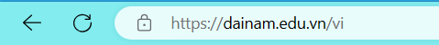

Ảnh 1. Tên miền, địa chỉ(https)

**Browser (Trình duyệt)**: Trình duyệt là phần mềm giúp bạn truy cập và hiển thị nội dung từ internet. Ví dụ: Chrome, Firefox, Edge là các trình duyệt phổ biến.

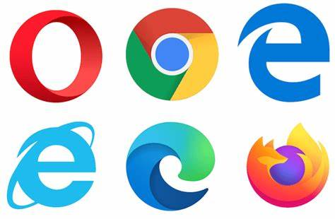

Ảnh 2.các phần mềm trình duyệt.

**HomePage (Trang chủ)**: Trang chủ là trang đầu tiên mà bạn thấy khi mở trình duyệt. Nó thường là trang mặc định của trình duyệt hoặc là trang web bạn đã đặt làm trang chủ.

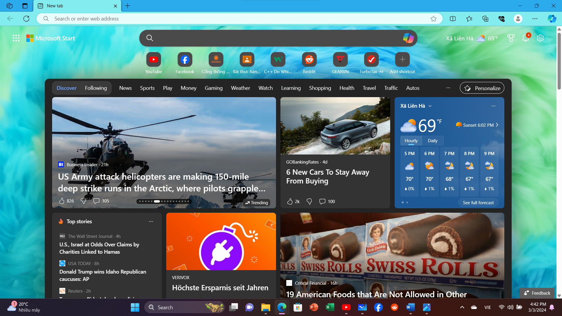

Ảnh 3. Trang chủ của trình duyệt.

**Web Site (Trang web)**: Trang web là tập hợp các trang liên kết với nhau, tạo thành một không gian thông tin trực tuyến. Mỗi trang web có một địa chỉ tên miền riêng.

## Một số công cụ dùng thiết kế Web (Visual Studio code, Adobe Dreamweaver, …)

* + 1. Visual Studio Code

**Visual Studio Code** (VS Code) là một trình soạn thảo mã nguồn được phát triển bởi Microsoft và hỗ trợ trên 3 nền tảng: Windows, Linux, và macOS. Dưới đây là một số điểm nổi bật về VS Code:

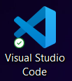

Ảnh 4.Phần mềm Visual Studio Code.

**Khả năng đa nền tảng**:

VS Code được thiết kế để hoạt động tốt trên **macOS**, **Linux**, và **Windows**. Điều này giúp bạn sử dụng trình soạn thảo mà không cần lo lắng về việc lựa chọn nền tảng tương thích.

**Đơn giản và hiệu quả**:

Tốc độ của VS Code được đánh giá là **nhanh hơn** so với **Visual Studio**.

Kích thước tải xuống của VS Code cũng nhỏ hơn so với Visual Studio.

VS Code hỗ trợ rất nhiều ngôn ngữ lập trình khác nhau như **Java**, **Python**, **C++**, **C#**, **Golang**, và **PHP**.

Hệ thống phím tắt sinh động, trực quan giúp thao tác trở nên nhanh chóng hơn, từ đó năng suất và hiệu quả lập trình cũng được tăng lên.

**Hỗ trợ cộng đồng và tích hợp công cụ mạnh mẽ**:

VS Code tích hợp các công cụ phát triển mạnh mẽ như **Git**, **Debug**, và **Syntax Highlighter**.

Có tính năng nhắc mã IntelliSense chuyên nghiệp, tự động phát hiện đoạn mã không đầy đủ và bổ sung cú pháp còn thiếu.

* + 1. **Adobe Dreamweaver**

**Adobe Dreamweaver: là một công cụ phát triển web độc quyền của Adobe Inc. Ban đầu, nó được tạo ra bởi Macromedia vào năm 1997 và sau đó được Adobe Systems mua lại vào năm 2005. Đây là một phần mềm hỗ trợ xử lý cực mạnh mẽ được sử dụng trong việc thiết kế web trên mạng. Dưới đây là một số thông tin về Dreamweaver:**



Ảnh 5. phần mềm Adode Dreamweaver.

**Tính năng cơ bản của Dreamweaver**:

* **Trình soạn thảo lập trình và web HTML**: Dreamweaver cung cấp đầy đủ các tính năng hơn để lập trình viên phát triển ứng dụng web theo các cấp độ khác nhau.
* **Hỗ trợ nhiều ngôn ngữ**: Dreamweaver hỗ trợ nhiều loại ngôn ngữ như tiếng Anh, tiếng Trung, tiếng Pháp, tiếng Nhật, tiếng Đức, tiếng Tây Ban Nha, giúp bạn có thể hướng đến nhiều đối tượng khác nhau và thuận tiện cho việc tìm kiếm thông tin khi sử dụng website.
* **Mô phỏng thiết bị di động**: Bạn không cần phải sử dụng trình duyệt web hay điện thoại để xem nữa. Thay vào đó, Dreamweaver hỗ trợ mô phỏng thiết bị di động ngay trên phần mềm.
* **Dễ sửa lỗi**: Dreamweaver hỗ trợ đánh dấu thẻ mở và thẻ đóng giúp người dùng có thể dễ dàng tìm và sửa lỗi trong hàng loạt những thẻ giống nhau.
* **Ưu điểm**:
* **Giao diện thân thiện**: Mỗi tính năng của Dreamweaver đi kèm với hình ảnh hướng dẫn sử dụng cơ bản hoặc lời bình luận về tính năng đó, giúp người dùng tiếp cận dễ dàng hơn.
* **Hỗ trợ package**: Dreamweaver không yêu cầu cài đặt thêm bất kỳ phần mềm nào để hỗ trợ trang web.
* **Khả năng tương thích với hệ điều hành**: Dreamweaver tương thích với nhiều phiên bản hệ điều hành như Windows, Linux, MacOS.
* **Dễ sửa lỗi**: Dreamweaver hỗ trợ đánh dấu thẻ mở và thẻ đóng, giúp người dùng tìm và sửa lỗi dễ dàng.
* **Nhược điểm**:
* **Tiêu tốn tài nguyên**: Dreamweaver cần sử dụng nhiều tài nguyên máy tính, làm giảm tốc độ load trang.
* **Chiếm port cố định**: Dreamweaver chiếm hết các cổng của phần mềm và các chứng chỉ trên máy tính.
* **Phức tạp**: Dreamweaver yêu cầu thông tin người dùng khá gắt gao, qua nhiều bước xác thực khác nhau.

Kết luận chương 1

Trong chương này, chúng ta đã khám phá hai lĩnh vực quan trọng trong ngành công nghệ thông tin: **Thiết kế web** và **Triển khai hệ thống phần mềm**. Dưới đây là những điểm chính mà chúng ta đã tìm hiểu:

**Thiết kế web**:

**Thiết kế web** liên quan đến việc tạo ra giao diện trực quan cho trang web.

**Nhà thiết kế web** phải hiểu về **UI/UX design**, **responsive design**, và **tương tác người dùng**.

Đảm bảo trang web hiển thị đẹp trên các kích thước màn hình khác nhau và dễ dàng trong việc điều hướng.

**Triển khai hệ thống phần mềm**:

**Nhà phát triển web** xây dựng nền tảng cho ứng dụng.

Họ tập trung vào việc lập trình, xây dựng back-end và front-end của ứng dụng.

**Kiểm thử**, **triển khai** và **bảo trì** cũng là phần quan trọng của quá trình phát triển hệ thống phần mềm.

Ưu điểm và nhược điểm của Web động và web tĩnh, cũng như phần mềm để tạo tạo ra trang web mà điển hình trong đó có thể kể đên như: VS code, **Adobe D*reamweaver,...***

# HTML & HTML5

## Tổng quan về HTML

* HTML là viết tắt của Hyper Text Markup Language (ngôn ngữ đánh dấu siêu văn bản). HTML cho phép người dùng tạo và cấu trúc hóa các thành phần trên một trang web như đoạn văn, tiêu đề, liên kết, trích dẫn, bảng biểu...
* Các phần tử trong HTML là các khối của trang web HTML, được đại diện bằng những thẻ đánh dấu (tag).
* Thẻ đánh dấu HTML chứa các nội dung như ‘paragraph’, ‘heading’, ‘table’...
* Trình duyệt không hiển thị thẻ HTML nhưng dùng chúng để hiển thị nội dung của trang.

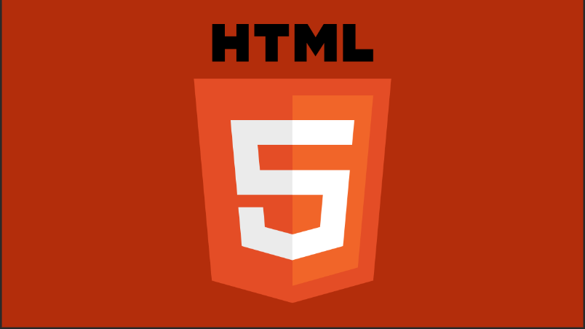

Ảnh 6. phần mềm HTML.

* + HTML không phải là ngôn ngữ lập trình, mà chỉ là ngôn ngữ đánh dấu, nó đơn giản và dễ học ngay cả với những người mới học làm web.

## Cấu trúc tổng quát trang HTML

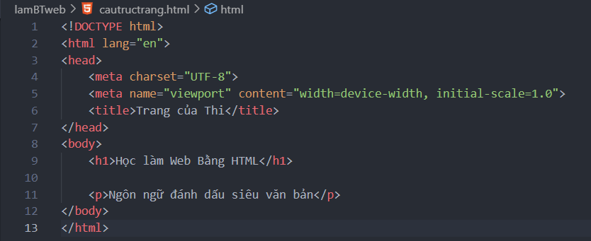

Ảnh 7. Cấu trúc tổng quát trang HTML.

* <!DOCTYPE html>cho biết văn bản này là HTML5
* <html>là phần tử gốc của trang HTML
* <head> chứa thông tin mô tả về văn bản
* <title> là phần tử cho biết tiêu đề văn bản
* <body> là phần tử chứa các nội dung trang sẽ hiển thị
* <h1> là phần tử cho biết sẽ hiển thị tiêu đề lớn <p> là phần tử của đoạn văn bản.

## Các thẻ HTML thông dụng

* + 1. Các thẻ xử lý văn bản

Trong HTML, chúng ta có các thẻ để định dạng chữ viết và văn bản. Dưới đây là một số thẻ quan trọng:

Tiêu đề và đoạn văn bản: Tiêu đề (Headline) được định nghĩa bằng cặp thẻ <hn>, trong đó n là số tự nhiên từ 1 đến 6.

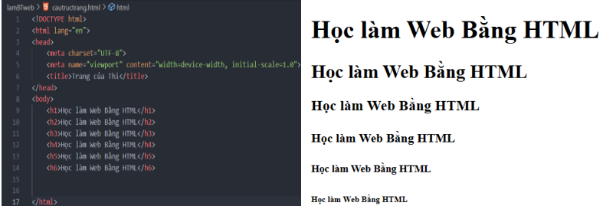

Ảnh 8. thẻ Headline<hn>

Số càng nhỏ thì cấp độ càng lớn. Ví dụ: **<h1>** là tiêu đề lớn nhất, **<h6>** là tiêu đề nhỏ nhất.

Đoạn văn bản (Paragraph) được khai báo bằng cặp thẻ **<p>**. Mỗi đoạn văn bản sẽ được xuống dòng và cách nhau với tỷ lệ nhất định.

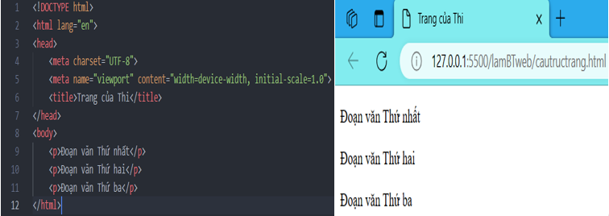

Ảnh 9.Ví dụ thẻ <p> trong HTML.

Thẻ ngắt dòng trong HTML - Thẻ br trong HTML

Bất cứ khi nào bạn sử dụng thẻ **<br />** thì các đối tượng theo sau nó sẽ bắt đầu từ dòng tiếp theo. Thẻ này là một ví dụ cho một khoảng trống (**empty**) trong tài liệu, tại đó bạn không cần các thẻ mở và đóng vì sẽ không có gì trong đó.

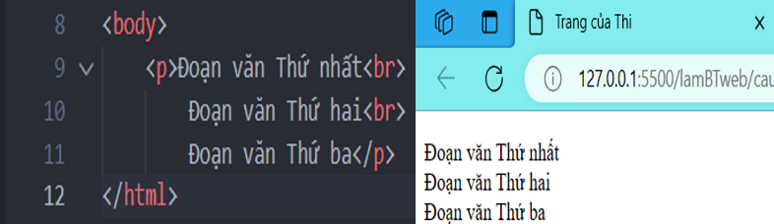

Ảnh 10.Ví dụ thẻ <br>.

Thẻ <br /> có một khoảng trống giữa hai ký từ **br** và dấu gạch chéo theo sau. Nếu bạn bỏ sót khoảng trống này, các trình duyệt cũ hơn sẽ gặp vấn đề trong việc hiển thị sự ngắt dòng, trong khi nếu bạn quên dấu gách chéo theo sau và chỉ sử dụng <br> thì sẽ không có hiệu lực trong HTML.

* Các thẻ định dạng chữ viết:
* <strong>: In đậm chữ viết.
* <i>: In nghiêng chữ viết.
* <u>: Gạch chân chữ viết.
* <strike>: Gạch ngang chữ viết.
* <em>: Nhấn mạnh câu.
* <code>: Định dạng cho một đoạn mã nào đó.
* <hr>: Thước kẻ ngang trên tài liệu.
* <mark>: Tô sáng chữ viết.

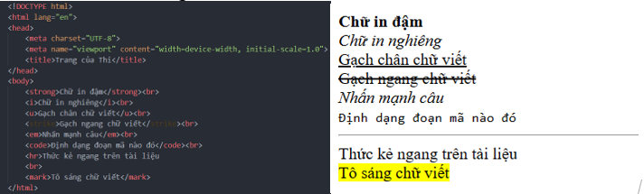

Ảnh 11.Ví dụ các thẻ định dạng chữ viết HTML.

Thẻ trích dẫn: Trích dẫn (Quote) được định nghĩa bằng cặp thẻ <quote>, và tên tác giả trích dẫn được quy định bằng thẻ <cite>.

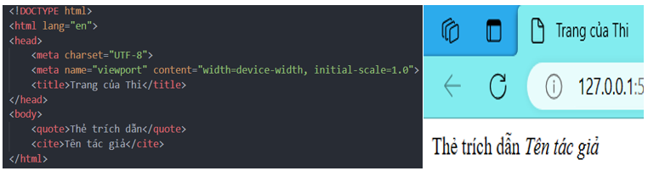

Ảnh 12.Kết quả thẻ <quote> và <cite>.

* + 1. Các thẻ tạo bảng
* **Cách tạo bảng trong HTML** rất quan trọng để hiển thị dữ liệu dưới dạng bảng (hàng * cột). Dưới đây là cách tạo bảng sử dụng các thẻ chính:

1. **Thẻ**<table>: Xác định một bảng.
2. **Thẻ**<tr>: Xác định một hàng bên trong bảng.
3. **Thẻ**<th>: Xác định một ô (tiêu đề) bên trong hàng.
4. **Thẻ**<td>: Xác định một ô (bình thường) bên trong hàng.

Ví dụ, dưới đây là một bảng đơn giản:

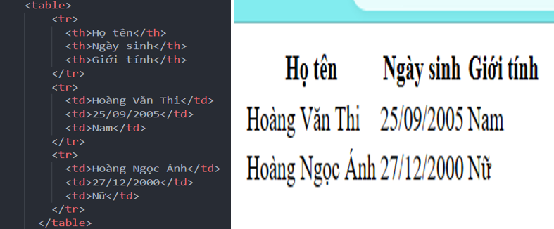

Ảnh 13.Ví dụ các thể lập bảng.

* + 1. Thẻ liên kết
* Thẻ **<a>** trong HTML (hoặc thẻ anchor) tạo ra một liên kết đến các trang web, tập tin, địa chỉ email, vị trí trên cùng một trang, hoặc bất cứ thứ gì có thể được địa chỉ bằng URL. Nội dung bên trong mỗi thẻ <a> nên chỉ ra đích của liên kết.

Dưới đây là một số ví dụ về cách sử dụng thẻ **<a>:**

Liên kết đến trang web khác:



Ảnh 14.<a> Liên kết đến trang wed khác.

Mở liên kết trong cửa sổ trình duyệt mới:



Ảnh 15.<a> Liên kết trong cửa sổ trình duyệt mới.

Liên kết đến địa chỉ email:



Ảnh 16.<a> Liên kết đến địa chỉ email.

Liên kết đến số điện thoại:



Ảnh 17.<a> Liên kết đến số điện thoại.

Liên kết đến một phần khác trên cùng một trang:

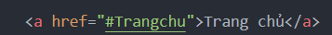

Ảnh 18.<a> Liên kết đến một phần khác trên cùng trang.

Liên kết đến mã JavaScript:



Ảnh 19.<a> Liên kết đến mã JavaScript.

* + 1. Các thẻ đa phương tiện

**Thẻ đa phương tiện** trong HTML mà bạn có thể sử dụng để nhúng nội dung đa phương tiện vào trang web của mình, dưới đây là một số thể đa phương tiện:

1. **Thẻ**<img>: Dùng để hiển thị hình ảnh. Bạn cần chỉ định đường dẫn tới hình ảnh trong thuộc tính src.

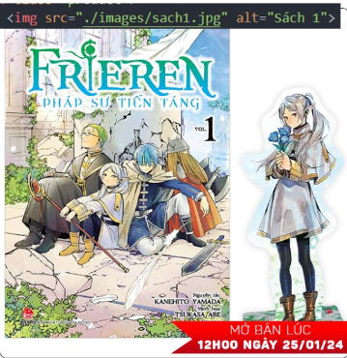

Ảnh 20. Ví dụ thẻ sử dụng thẻ <img>

1. **Thẻ**<audio>: Sử dụng để nhúng âm thanh hoặc nhạc. Bạn có thể chèn file âm thanh bằng cách chỉ định đường dẫn trong thuộc tính src.

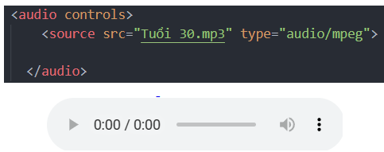

Ảnh 21. Ví dụ Thẻ <audio>

1. **Thẻ**<video>: Dùng để nhúng video. Bạn cũng cần chỉ định đường dẫn tới video trong thuộc tính src.

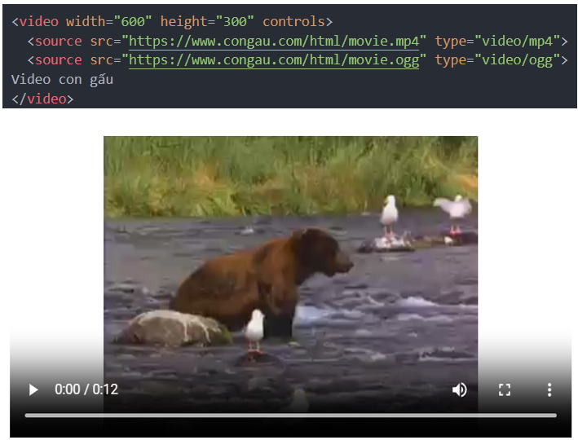

1. **Thẻ**<iframe>: Cho phép nhúng một trang web khác vào trang hiện tại. Thường được sử dụng để nhúng video từ YouTube hoặc bản đồ từ Google Maps.

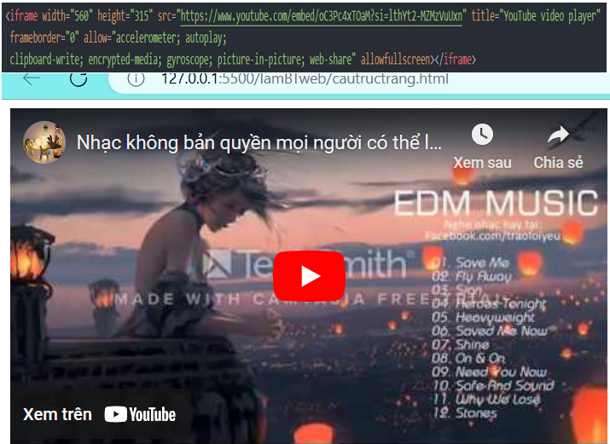

Ảnh 22. Ví dụ thẻ <iframe>

1. **Thẻ**<embed>: Dùng để nhúng các đối tượng như Flash movies (.swf), video (.avi, .mov), hoặc các ứng dụng khác.



Ảnh 23. Ví dụ thẻ <embed>

* + 1. Thẻ tạo khung

**Thẻ**<frame>**trong HTML** là một phần của **thẻ**<frameset> và được sử dụng để tạo ra các khung (frames) trong một bộ khung (frameset). Khung này cho phép nhúng một tài liệu nào đó vào trang web hiện tại. Dưới đây là một số điểm quan trọng về thẻ <frame>:

1. Cách sử dụng thẻ <frame>:
   * Thẻ <frame> phải nằm bên trong phần tử <frameset>.
   * Để sử dụng thẻ <frame>, bạn sử dụng cú pháp như sau:

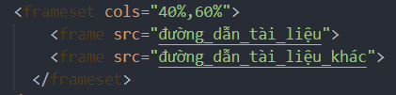

Ảnh 24. Ví dụ 1 về thể <frame>

Trong ví dụ trên, **đường_dẫn_tài_liệu** và **đường_dẫn_tài_liệu_khác** có thể là đường dẫn đến các trang web khác, tập tin PDF, hình ảnh,...

1. Các thuộc tính của thẻ <frame>:

* **src**: Xác định đường dẫn đến tài liệu mà bạn muốn đặt vào khung.
* **scrolling**: Xác định việc hiển thị thanh cuộn (scroll) trong khung.
* Giá trị auto (mặc định): Thanh cuộn sẽ tự động hiển thị khi tài liệu được nhúng vào lớn hơn kích thước của khung.
* Giá trị **yes**: Thanh cuộn luôn hiển thị.
* Giá trị **no**: Thanh cuộn không bao giờ hiển thị.

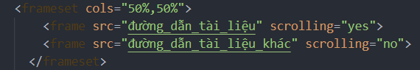

Ảnh 25. Ví dụ 2 về thẻ <frame>

## Các thẻ tạo biểu mẫu (form)

* **Các thẻ tạo biểu mẫu (form) trong HTML** cho phép bạn thu thập dữ liệu từ người dùng trên trang web. Dưới đây là một số thẻ quan trọng liên quan đến việc tạo biểu mẫu:

1. **Thẻ**<form>: Định nghĩa một biểu mẫu để nhập liệu từ người dùng. Bạn có thể sử dụng các thuộc tính như action (đường dẫn xử lý dữ liệu) và method (phương thức gửi dữ liệu, có thể là get hoặc post).

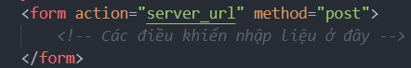

Ảnh 26. Ví dụ thẻ tạo biểu mẫu <form>

1. **Thẻ <input>**: Định nghĩa các điều khiển nhập liệu. Có nhiều loại type khác nhau, ví dụ:
   * **type="text"**: Trường nhập văn bản trong một dòng.
   * **type="password"**: Trường nhập mật khẩu.
   * **type="checkbox"**: Ô chọn (checkbox).
   * **type="radio"**: Nút radio.
   * **type="submit"**: Nút gửi biểu mẫu.

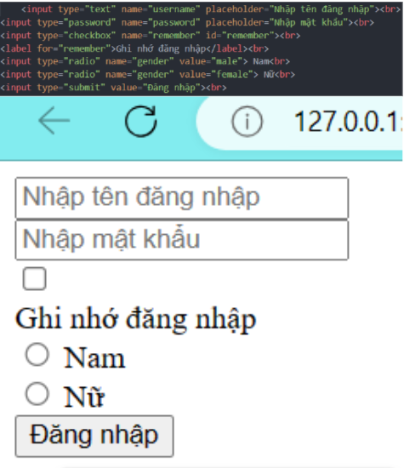

Ảnh 27. Ví dụ thẻ <input>

1. **Thẻ <textarea>**: Định nghĩa ô nhập văn bản có thể nhập nhiều dòng.

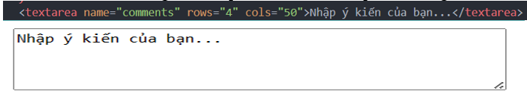

Ảnh 28. Ví dụ thẻ <textarea>

1. **Thẻ <label>**: Định nghĩa nhãn cho các trường nhập liệu. Sử dụng thuộc tính for để liên kết với trường nhập liệu tương ứng.

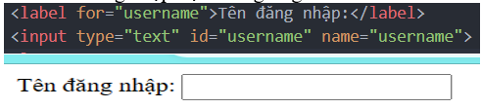

Ảnh 29. Ví dụ thẻ <label>

1. **Thẻ <select> và <option>**: Tạo danh sách drop-down. **<select>** định nghĩa danh sách, **<option>** định nghĩa các tùy chọn trong danh sách.

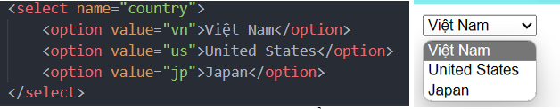

Ảnh 30.Ví dụ thẻ <select> và <option>

1. **Thẻ <button>**: Định nghĩa một nút có thể click.



Ảnh 31. Ví dụ thẻ <button>

**HTML Form** là phương tiện cho người dùng nhập dữ liệu được gửi đến máy chủ để xử lý. Bạn có thể sử dụng biểu mẫu để thu thập thông tin như địa chỉ giao hàng, chi tiết thẻ tín dụng, và nhiều hơn nữa.

## Một số thẻ HTML đặc biệt

* Ngoài những thẻ cơ bản mà chúng ta thường sử dụng như <!DOCTYPE>,<html>, <head> hay <body> ra thì ta còn một số thẻ đặc biệt khác dưới đây:

Thẻ <details> và <summary>

Giả sử bạn có nhiều thông tin hoặc nội dung không muốn làm choáng ngợp người đọc ngay lập tức. Thẻ **<details>** và **<summary>** sẽ giúp bạn.

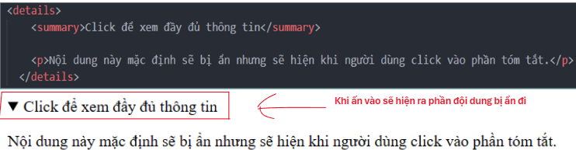

Ảnh 32. Ví dụ về thẻ <details> và <summary>

Những thẻ này hoạt động cùng nhau để tạo ra một phần có thể mở rộng với tiêu đề hoặc phần tóm tắt mà người dùng web có thể click vào để hiển thị chúng. Mặc định, nội dung trong thành phần chi tiết sẽ không hiện, giữ cho trang của bạn luôn gọn gàng và có tổ chức.

Khách truy cập có thể dễ dàng click vào phần xem đầy để truy cập thông tin bị ẩn. Với những thẻ này, bạn có thể ẩn các phần lớn của text, code hoặc thông tin khác, cung cấp trải nghiệm thân thiện người dùng trong khi vẫn duy trì thiết kế gọn gàng.

Thẻ <s> n’[ó là chữ viết tắt của strikethrough (gạch ngang) và hiển thị bất kỳ nội dung bên trong thành phần này với một đường thẳng ở giữa.

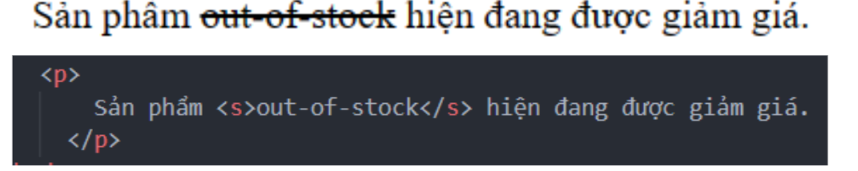

Ảnh 33.Ví dụ thẻ <s>

* Thẻ **<time>** được dùng khi chúng ta muốn cho thêm ngữ nghĩa thời gian vào web. Thẻ dùng thuộc tính datetime, giúp xác định phiên bản ngày tháng hoặc thời gian mà máy có thể đọc, giúp trình duyệt, công cụ tìm kiếm và trình đọc màn hình hiểu nội dung.

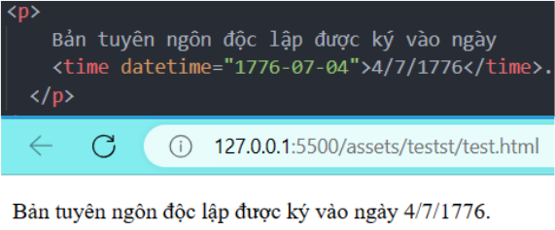

Ảnh 34. Ví dụ Thẻ <time>

Bằng cách dùng thẻ **<time>**, bạn cho nội dung có cấu trúc hơn và giúp nhiều người dễ truy cập nó hơn, bao gồm cả người khuyết tật dùng trình đọc màn hình.

Thẻ **<bdi>** cô lập một phần văn bản mà trình duyệt sẽ xử lý khác do những yêu cầu khác biệt về ngôn ngữ.

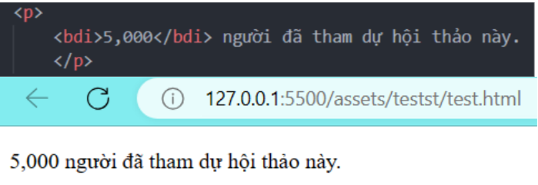

Ảnh 35. Ví dụ thẻ <bdi>

Ở ví dụ này, thành phần **<bdi>**bao gồm số **5,000**. Điều này đảm bảo nếu text xung quanh ở một ngôn ngữ khác hay yêu cầu định dạng khác, nó sẽ không ảnh hưởng tới số.

## HTML5

* + 1. HTML5 là gì?

**HTML5**là ngôn ngữ lập trình được phát triển dựa trên nền tảng ngôn ngữ HTML. Thành phần quan nhất của nó vẫn là WWW (World Wide Web). HTML5 được sử dụng để thiết kế cấu trúc của website. HTML5 hỗ trợ tối đa cho các ứng dụng đa phương tiện trên website.

Đồng thời chúng vẫn có những cải tiến hỗ trợ và giúp cho website thân thiện hơn với người dùng, thiết bị, các chương trình máy tính, và các trình duyệt web,…

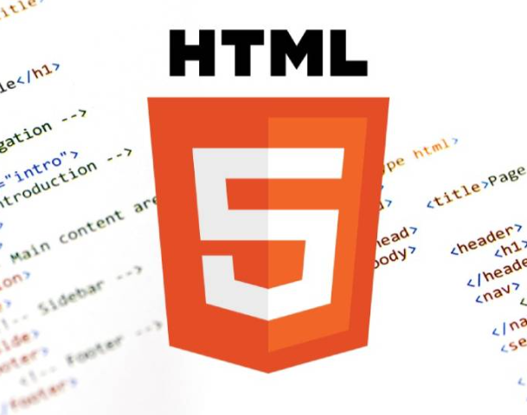

Ảnh 36. HTML5

* + 1. Cú pháp HTML5

Ngôn ngữ HTML5 có một cú pháp "custom" mà tương thích với tài liệu HTML4 và XHTML1 đã công bố trên Web, nhưng nó không tương thích với các tính năng riêng SGML của HTML4.

HTML5 không có quy tắc cú pháp chung như XHTML, như chúng ta cần các tên thẻ là chữ thường, trích dẫn các thuộc tính của nó, một thuộc tính phải có một giá trị và để đóng tất cả các phần tử trống.

Nhưng HTML5 có nhiều sự linh động hơn và sẽ hỗ trợ những điều sau:

* Các tên thẻ chữ hoa.
* Trích dẫn là tùy ý cho các thuộc tính.
* Giá trị của thuộc tính là tùy ý.
* Đóng các phần tử trống là tùy ý.
  + 1. Khai báo DOCTYPE trong HTML5

DOCTYPE trong các phiên bản HTML cũ là dài hơn bởi vì ngôn ngữ HTML là trên cơ sở SGML và vì thế cần tham chiếu tới một DTD.

Cú pháp đơn giản DOCTYPE trong HTML5 như sau:

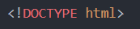

Ảnh 37. Cứ pháp DOCTYPE trong HTML5

* + 1. Thẻ ngữ nghĩa

**HTML** (HyperText Markup Language) là một ngôn ngữ đánh dấu được sử dụng để tạo cấu trúc và hiển thị nội dung trên các trang web. Nó định nghĩa cách các phần tử trên trang web nên được hiển thị và tương tác với nhau.

Dưới đây là một ví dụ về mã HTML đơn giản:

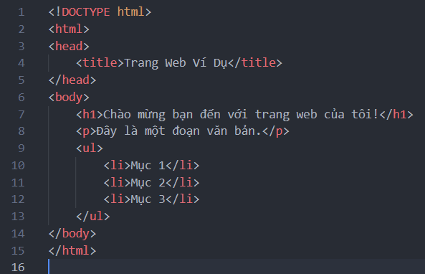

Ảnh 38. Ví dụ thẻ ngữ nghĩa HTML

Trong ví dụ trên:

* <html>: Thẻ mở và đóng của tài liệu HTML.
* <head>: Chứa thông tin về trang web, chẳng hạn như tiêu đề và liên kết đến các tệp CSS hoặc JavaScript.
* <body>: Chứa nội dung hiển thị trực tiếp trên trang web.
* <h1>: Định dạng tiêu đề cấp 1.
* <p>: Định dạng đoạn văn bản.
* <ul> và <li>: Tạo danh sách không có thứ tự.

HTML là một phần quan trọng của việc xây dựng trang web và tạo ra trải nghiệm người dùng. Nó cho phép bạn định dạng văn bản, thêm hình ảnh, tạo liên kết và nhiều hơn nữa.

* + 1. Webform

Một form HTML được sử dụng để thu thập thông tin từ người dùng. Thông tin mà người dùng nhập thường được gửi đến máy chủ để xử lý. Dưới đây là ví dụ về cách tạo một form HTML đơn giản:

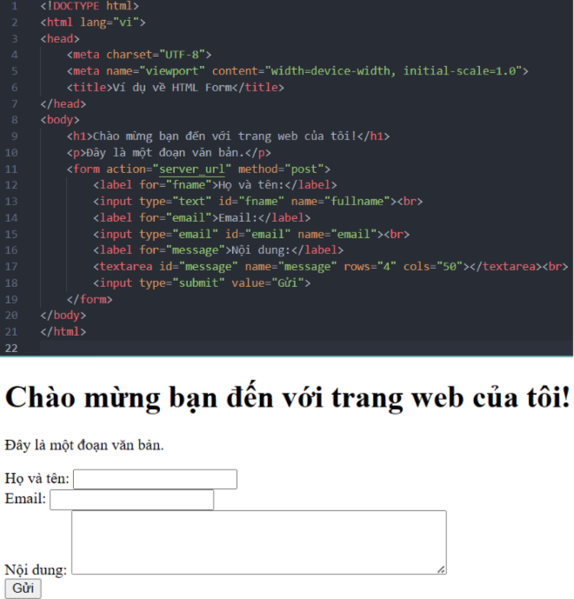

Ảnh 39. Ví dụ về Form

Trong ví dụ trên:

* <form> là phần tử chứa các phần tử form khác nhau như hộp văn bản, nút radio, nút checkbox, nút gửi, v.v.
* <input> là phần tử form phổ biến nhất. Nó có thể hiển thị theo nhiều cách khác nhau, tùy thuộc vào thuộc tính type. Ví dụ:
* <input type="text">: Hiển thị hộp văn bản một dòng.
* <input type="email">: Hiển thị hộp văn bản cho nhập địa chỉ email.
* <input type="submit">: Hiển thị nút gửi (cho việc gửi form).
* <label> được sử dụng để liên kết với các phần tử form. Điều này hữu ích cho người dùng sử dụng trình đọc màn hình và giúp tăng kích thước khu vực nhấp chuột cho các phần tử nhỏ (như nút radio hoặc checkbox).

Để liên kết nhãn với phần tử <input>, thuộc tính for của <label> phải bằng với thuộc tính id của <input>.

Kết luận chương 2

Trong chương này, **tôi** đã khám phá hai khía cạnh quan trọng của lĩnh vực **thiết kế web** và **triển khai hệ thống phần mềm**. Dưới đây là những điểm chính mà **tôi** đã tìm hiểu:

**HTML5**:

**HTML5** là phiên bản mới nhất của ngôn ngữ đánh dấu **HTML**.

Nó cung cấp nhiều **thẻ mới** để xác định rõ nội dung và cải thiện khả năng tương thích với các trình duyệt.

**HTML5** tạo điều kiện thuận lợi cho việc phát triển ứng dụng web đa dạng và tương tác.

**Cách viết code thông minh**:

**Khai báo DOCTYPE**: Luôn luôn khai báo <!DOCTYPE html> ở dòng đầu tiên trong đoạn mã của bạn.

**Sử dụng chữ viết thường cho tên các phần tử**: Viết thường giúp mã nguồn dễ đọc và đẹp hơn.

**Luôn sử dụng thẻ đóng cho tất cả các phần tử HTML**: Đảm bảo mã nguồn hợp lệ và dễ hiểu.

**Sử dụng thẻ đóng rỗng cho các phần tử HTML**: Đặc biệt hữu ích cho các thẻ như <img> hoặc <br>.

**HTML5** không chỉ là công cụ mạnh mẽ cho việc xây dựng trang web, mà còn là nền tảng cho việc chia sẻ dữ liệu và tạo ra trải nghiệm người dùng tốt. Hãy luôn hình thành cho mình cách viết code thông minh, gọn gàng và đúng chuẩn định dạng.

# CSS và CSS3

(Cascading Style Sheets)

## CSS là gì?

CSS (Cascading Style Sheets) là viết tắt của Bảng kiểu dáng phân cấp. Đây là một ngôn ngữ được sử dụng để mô tả giao diện và định dạng của một tài liệu viết bằng ngôn ngữ đánh dấu (markup) như HTML. CSS cung cấp một tính năng bổ sung cho HTML, giúp thay đổi phong cách của trang web và giao diện người dùng.

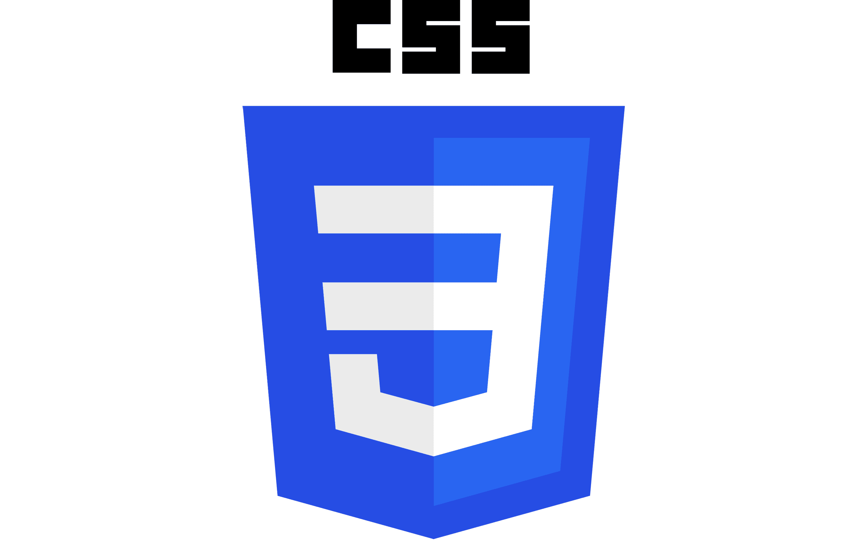

Ảnh 40. CSS

* Một số điểm quan trọng về CSS:
* **Tạo phong cách cho trang web**: CSS cho phép bạn thay đổi các yếu tố như màu sắc, font chữ, khoảng cách, bố cục, hiệu ứng hình ảnh và nhiều hơn nữa trên trang web của bạn.
* **Tương quan với HTML**: CSS và HTML không thể tách rời. HTML là ngôn ngữ markup (nền tảng của site), trong khi CSS định hình phong cách (giao diện website).
* **Cách hoạt động**: CSS tìm dựa vào các vùng chọn (selector) như tên thẻ HTML, ID, class, và áp dụng các thuộc tính cần thay đổi lên vùng chọn đó.

## Cú pháp CSS

CSS tuân theo các quy tắc và cú pháp cơ bản để định dạng và thiết kế trang web. Quy tắc CSS bao gồm bộ chọn và khối khai báo. Cú pháp CSS chung như sau:

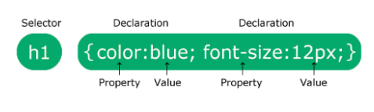

Ảnh 41.Cú pháp chung CSS

Trong ví dụ trên, selector trỏ tới phần tử HTML là h1. Đây là phần tử mà mình muốn tạo style cho nó.

Khối khai báo Declaration có thể bao gồm một hoặc nhiều khối và được đặt phân biệt nhau bởi dấu chấm phảy.

Mỗi khối khai báo này bao gồm một tên của CSS property (trong ví dụ là color và font-size) và một giá trị (trong ví dụ là blue và 12px) được gán cho property đó.

Bạn cần chú ý một điều rằng, một khai báo CSS luôn luôn kết thúc với một dấu chấm phảy và phần khai báo này sẽ được bao quanh bởi cặp dấu ngoặc ôm.

## Áp dụng CSS vào trang HTML

* Có ba cách để sử dụng CSS: Inline, Internal, External

**Inline CSS:** Ta đặt thuộc tính style vào thẻ mở của phần tử HTML, giá trị của thuộc tính style là các cặp thuộc tính định dạng.

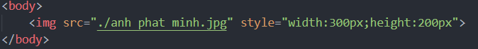

Ảnh 42.Sử dụng Linline CSS

Internal CSS:

Ta đặt các cặp thuộc tính định dạng CSS vào bên trong cặp thẻ <style type="text/css"></style>. Cặp thẻ <style type="text/css"></style> thì được đặt bên trong cặp thẻ <head></head>

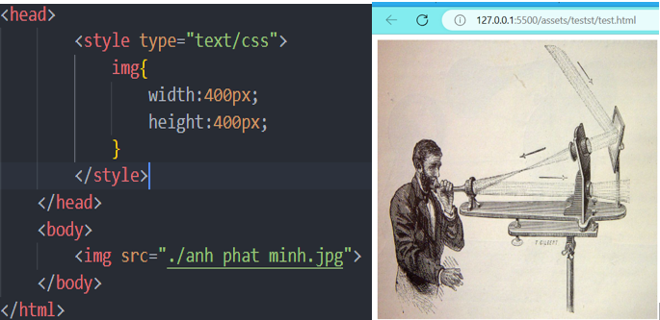

Ảnh 43.Sử dụng Internal CSS

**External CSS:** Ta đặt các thuộc tính định dạng vào bên trong tập tin CSS. Trong cặp thẻ **<head></head>** của tập tin HTML, ta dùng thẻ **<link rel="stylesheet" type="text/css" href="đường dẫn đến tập tin CSS">** để nhúng tập tin CSS vào trang web.

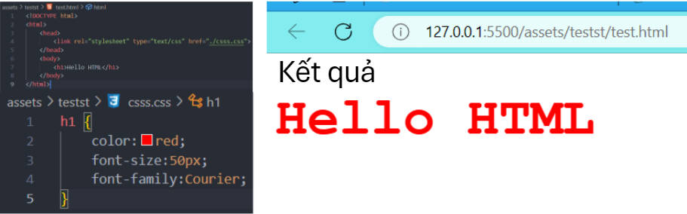

Ảnh 44. External CSS

## Selectors

CSS Selectors hay còn gọi là bộ chọn CSS là phần đầu tiên của Quy tắc CSS. Đó là một mẫu gồm các phần tử và các thuật ngữ khác cho trình duyệt, việc nên chọn phần tử HTML nào để áp dụng các giá trị thuộc tính CSS bên trong quy tắc cho chúng. Phần tử hoặc các phần tử được chọn bởi bộ chọn được gọi là chủ đề của bộ chọn.

Bằng cách sử dụng CSS Selector, bạn có thể xác định đối tượng mục tiêu và áp dụng các kiểu dáng, màu sắc và định dạng cho chúng. Điều này cho phép bạn điều khiển giao diện và bố cục trang web của bạn một cách linh hoạt

* + 1. Universal selector

Universal selector (còn gọi là bộ lựa chọn phổ quát) trong CSS là một cách để áp dụng quy tắc định dạng cho tất cả các phần tử trên trang web.

Ký tự * được sử dụng để chỉ định rằng bạn muốn áp dụng các thuộc tính CSS cho mọi phần tử HTML123. Ví dụ, nếu bạn muốn định dạng tất cả các phần tử trên trang web để có chữ viết kiểu Arial, bạn có thể sử dụng universal selector như sau:

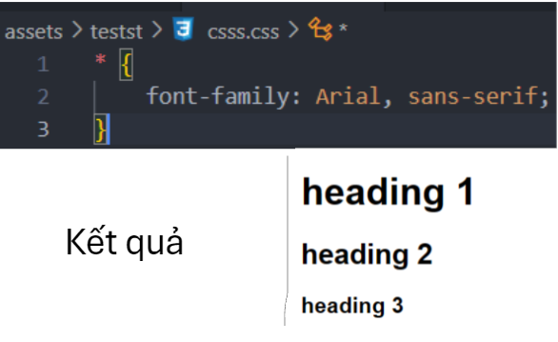

Ảnh 45.Ví dụ về Universal selector

* + 1. Type selector

**Type selector** (hay còn gọi là element selector) là một trong những loại selector trong CSS, giúp lựa chọn và định dạng tất cả các phần tử cùng loại trên trang. Khi sử dụng type selector, bạn có thể áp dụng CSS cho tất cả các thẻ cùng tên trong tài liệu HTML. Đây là cách đơn giản để định dạng các phần tử chung mà không cần chỉ định ID hoặc class riêng biệt cho từng phần tử

* + 1. Identity selector

**Identity Selector** trong CSS là một cách để lựa chọn và định dạng duy nhất một phần tử HTML chứa một ID cụ thể. Để sử dụng **Identity Selector**, ta sẽ sử dụng cấu trúc với **dấu (#) đứng trước ID** mà ta muốn định dạng.

Ví dụ, nếu bạn muốn định dạng một phần tử có ID là **“header”** bằng cách thay đổi màu nền, bạn có thể sử dụng Identity Selector như sau:

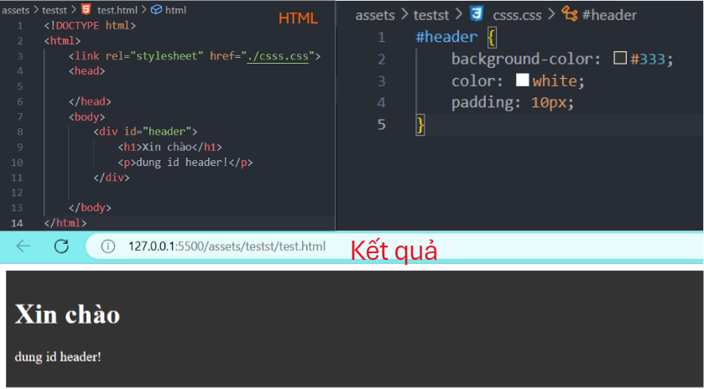

Ảnh 46. Ví dụ về Identity Selector trong CSS

* + 1. Class selector

Selector class trong CSS là cách để lựa chọn và định dạng tất cả các thẻ HTML có chứa class được chỉ định. Khi bạn sử dụng class selector, bạn có thể áp dụng các thuộc tính CSS cho tất cả các phần tử có cùng tên class. Cấu trúc của class selector là dấu chấm (.) đứng trước tên class cần định dạng. Ví dụ, để chọn và định dạng tất cả các thẻ <div> có class là “container”, bạn có thể viết như sau:

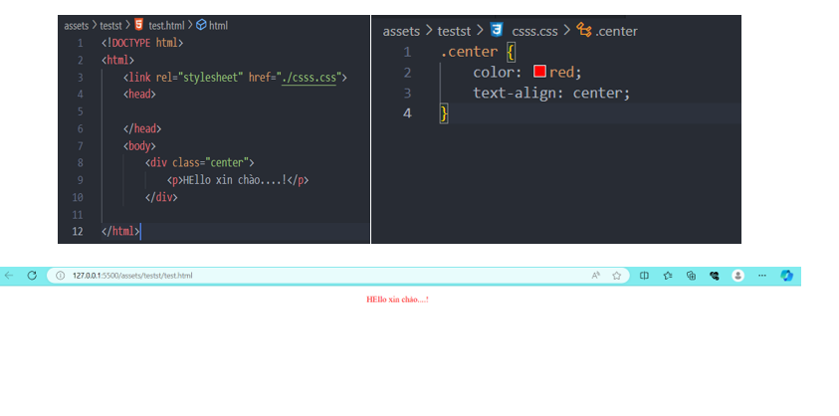

Ảnh 47.Ví dụ về Class selector CSS

Nhìn ở ví dụ trên ta có thể thấy rõ được văn bản đã được căn ra giữa màn hình và màu chữ dã chuyển sang màu đỏ.

* + 1. Descendant selector

Descendant Selector trong CSS được sử dụng để chọn tất cả các phần tử trên trang web là con hoặc cháu của một phần tử đã được xác định trước đó. Đây là một phần quan trọng trong việc xây dựng giao diện cho trang web.

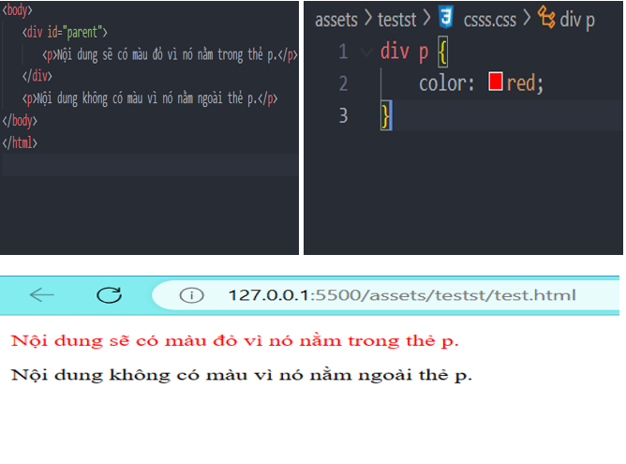

Ảnh 48.Ví dụ Descendant seletor

Như vậy, selector con cháu giúp ta dễ dàng truy xuất và tùy chỉnh các phần tử con hoặc cháu của một phần tử cha đã xác định trước đó trong HTML.

* + 1. Child selector

Selector con (Child Selector) trong CSS là một cách để chọn tất cả các phần tử con của một phần tử được chỉ định. Đây là một phần quan trọng của CSS, giúp bạn tạo ra các quy tắc dựa trên cấu trúc phân cấp của HTML.

Ví dụ, nếu bạn muốn áp dụng một quy tắc cho tất cả các phần tử <p> nằm trong một phần tử <div>, bạn có thể sử dụng Child Selector như sau:

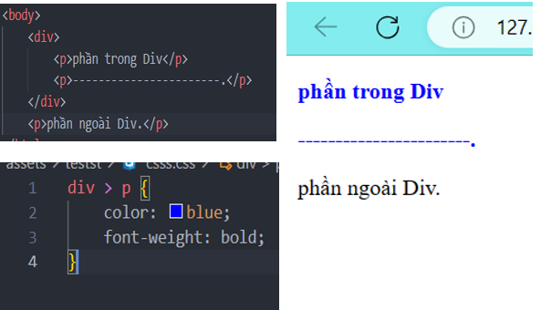

Ảnh 49.Ví dụ Child selector CSS

Trong ví dụ trên: Quy tắc CSS **div > p** sẽ áp dụng cho tất cả các phần tử **<p>** là con của một phần tử **<div>**. Các phần tử **<p>** bên trong **<div>** sẽ có màu chữ xanh và đậm.

* + 1. Adjacent sibling selector

**Adjacent sibling selector** (còn được gọi là “selector anh/chị/em ruột liền kề”) trong CSS có ý nghĩa là chọn tất cả những phần tử nằm ngay sau một phần tử khác. Để hiểu rõ hơn, hãy tưởng tượng mối liên hệ anh/chị/em ruột giữa các phần tử giống như mối liên hệ anh/chị/em ruột của con người: chúng phải cùng chung một cha (phần tử mẹ) và nằm liền kề ngay sau đó.

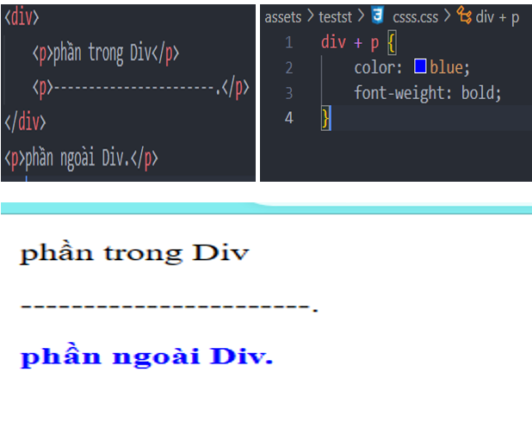

Ảnh 50.Ví dụ về Adjacent sibling selector CSS

Với cấu trúc CSS này, tất cả các thẻ p nằm ngay sau thẻ div đều bị ảnh hưởng, và ta gọi đây là Adjacent sibling selector. Nó giúp bạn lựa chọn các phần tử anh/chị/em ruột nằm liền kề ngay sau một phần tử khác trong cấu trúc HTML của trang web.

* + 1. Attribute selector

**Attribute selector** là cách chọn các phần tử bạn muốn định kiểu (style) trong tài liệu HTML dựa vào thuộc tính của một hay nhiều thẻ HTML nào đó.

**Attribute selector** có thể chọn được các đối tượng mà không cần phải khai báo thêm các Class hoặc ID vào trong thẻ HTML và vẫn có thể hướng được đến các thành phần đó, giúp code gọn gàng hơn và mạch lạc hơn.

Một số Attribute selector nổi bật:

* **Bộ chọn [attribute]:**

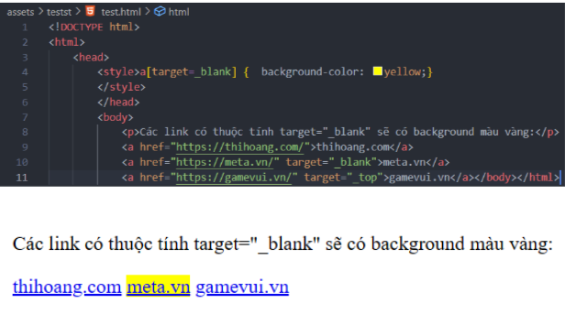

Ảnh 51.Ví dụ về Bộ chọn [attribute]

Lưu ý: Để [attribute] có thể làm việc trong IE8 trở về trước, cần phải khai báo phần tử <!DOCTYPE> ở đầu tài liệu.

* **Bộ chọn [attribute="value"]:**

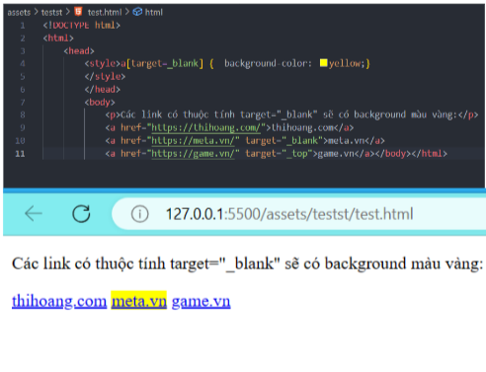

Ảnh 52. Ví dụ về Bộ chọn [attribute="value"] CSS

* **Bộ chọn [attribute~="value"]:**

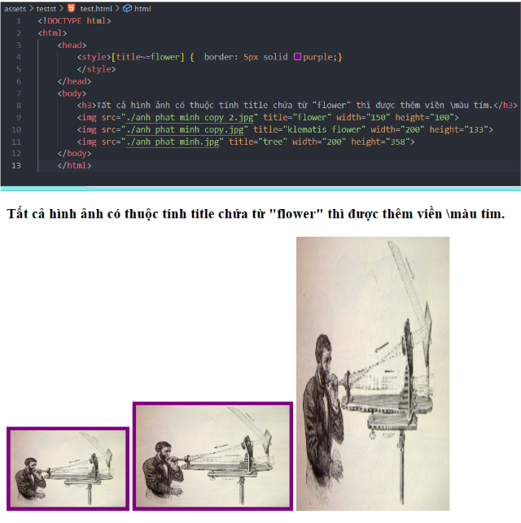

Ảnh 53.Ví dụ về [attribute~”value”] CSS

* **Bộ chọn [attribute|="value"]:**

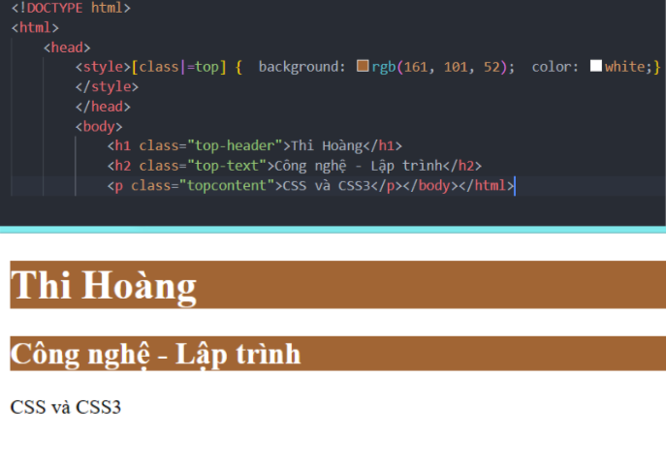

Ảnh 54. Ví dụ Bộ chọn [attribute|="value"]CSS

**Chú ý**: Bộ chọn sẽ chỉ chọn những phần tử có thuộc tính *class* bắt đầu với giá trị là một từ độc lập, hoặc là từ đơn và từ ở dạng *top-,* kiểu như *top-header,* top-text, không chọn những phần tử dạng liền với từ khác như *topcontent.*

* **Bộ chọn [attribute^="value"]:**

Bộ chọn [attribute^="value"] được sử dụng để chọn tất cả các phần tử có thuộc tính [attribute] **bắt đầu bằng** giá trị value được chỉ định, khác **với [attribute|="value"]** phía trên ở chỗ nó không có ngoại lệ và chọn tất cả các phần tử bắt đầu bằng value, kể cả những từ ở dạng liền kề với từ khác.

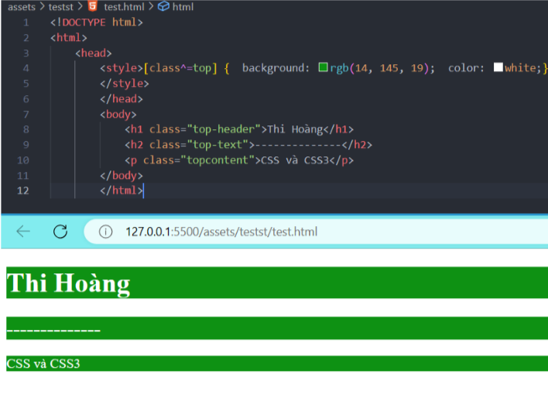

Ảnh 55.Ví dụ Bộ chọn [attribute^="value"] CSS

**Lưu ý:** Để *[attribute^="value"]* có thể làm việc trong các phiên bản từ IE8 trở về trước, cần phải khai báo phần tử *<!DOCTYPE>* ở đầu tài liệu.

* **Bộ chọn [attribute$="value"]:**

Bộ chọn [attribute$="value"] được sử dụng để chọn tất cả các phần tử có thuộc tính [attribute] **kết thúc** bằng giá trị value được chỉ định.

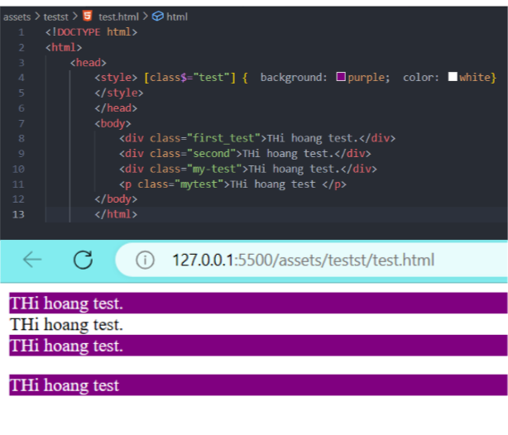

Ảnh 56.Ví dụ bộ chọn [attribute$="value"] CSS

**Lưu ý**: Giá trị không nhất thiết phải là một từ!

Ví dụ chọn tất cả các phần tử có thuộc tính *class* kết thúc bằng từ *"test":*

**Bộ chọn [attribute*="value"]:**

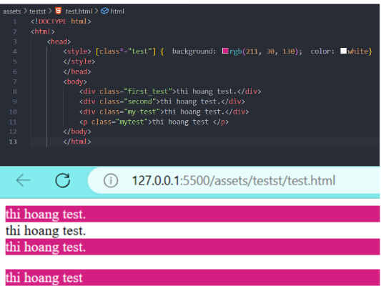

Ảnh 57.Ví dụ Bộ chọn **[attribute*="value"] CSS**

* + 1. Pseudo class selector

**Pseudo-Class** trong CSS được sử dụng để thêm các hiệu ứng đặc biệt tới một số Selector mà không cần sử dụng đến JavaScript hoặc bất cứ ngôn ngữ Script nào. Ví dụ viết CSS đổi màu các liên kết khi rê chuột vào, đổi thuộc tính một phần tử khi nhấp vào, định dạng đường dẫn khi đã và chưa được click vào...

**Cú pháp pseudo-class:**

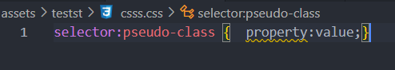

Ảnh 58.Cứ pháp đơn giản pseudo-class CSS

**Pseudo-Class cho đường link:**

**Pseudo-Class** được sử dụng nhiều nhất với các đường liên kết (thẻ <a>) để tạo ra hiệu ứng thay đổi trạng thái chữ mỗi khi người dùng di chuột qua nó.

Có tất cả 4 trạng thái tương đương với 4 Pseudo-Class của đường link:

* **a:link {color:blue;}:** Hiển thị hiệu ứng khác biệt để người đọc biết đây là đường liên kết.
* **a:visited {color:green;}:** Đường link đã từng được click vào.
* **a:hover {color:red;}:** Di chuột qua đường link.
* **a:active {color:navy;}:** Đường link đang được nhấp chuột vào.

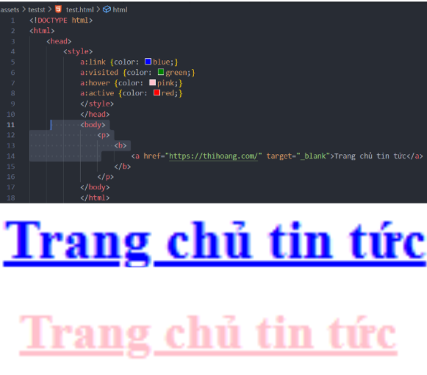

Ảnh 59.Ví dụ Pseeudo-Class cho đường link CSS

Đoạn code trên định nghĩa đường liên kết lúc:

* Bình thường sẽ có màu xanh (blue) và gạch chân là giá trị mặc định.
* Đường liên kết đã được người dùng nhấp vào, nó sẽ có màu xanh (green).
* Người dùng di chuột lên (chưa nhấp) nó sẽ có màu hồng.
* Người dùng chỉ nhấp và giữ chuột nó sẽ có màu đỏ.

**Pseudo-class và CSS Class:**

Các Pseudo-class có thể được kết hợp với các lớp trong CSS. Ví dụ, khi bạn di chuột qua liên kết, nó sẽ thay đổi màu:

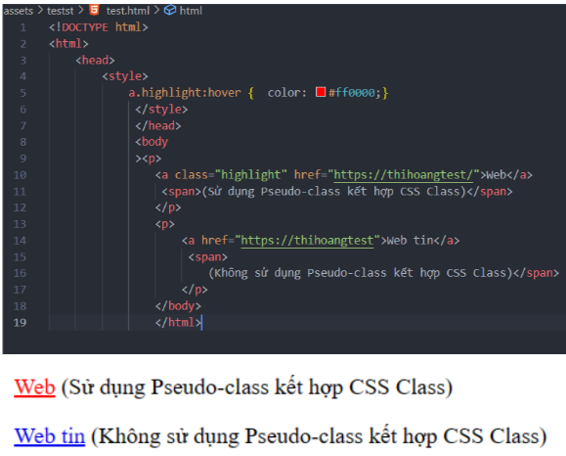

Ảnh 60. Sử dụng pseudo-class

Khi ta di chuột vào Web thì ngay lật tức sẽ đổi sang màu đỏ, đối với việc không sử dụng Pseudo-class kết hợp CSS class thì sẽ không đổi màu.

**Di chuột vào <div>:**

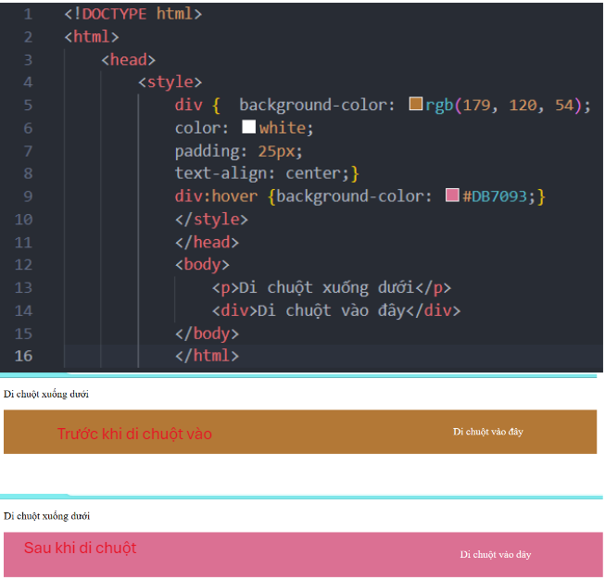

Ảnh 61.Ví dụ về Div di chuột đổi màu ô CSS

**Một số Pseudo-class khác trong CSS:**

* **:first-child:** Chọn phần tử là con đầu tiên của phần tử cha.
* **:last-child:** Chọn phần tử là con cuối cùng của phần tử cha.
* **:lang** trong CSS được sử dụng để chọn các phần tử dựa trên ngôn ngữ mà phần tử đó được xác định. Trong HTML, ngôn ngữ được xác định bằng sự kết hợp của thuộc tính lang, phần tử meta, và có thể thông qua thông tin từ giao thức (như tiêu đề HTTP)**.**
* Và nhiều Pseudo-Classes khác nữa.
  + 1. Grouping selector

**CSS grouping selector** (hoặc Bộ chọn nhóm CSS) là một cách để bạn nhóm nhiều CSS Selectors lại với nhau để áp dụng cùng một quy tắc CSS cho nhiều loại phần tử hoặc đối tượng trong trang web. Điều này giúp chúng ta tạo kiểu cho nhiều phần tử cùng lúc mà không cần viết lại các quy tắc CSS cho từng phần tử riêng biệt.

Ví dụ, nếu bạn muốn áp dụng cùng một kiểu cho tất cả các thẻ **<h1>**, **<h2>**, và **<h3>** trong trang web của bạn, bạn có thể sử dụng CSS grouping selector như sau:

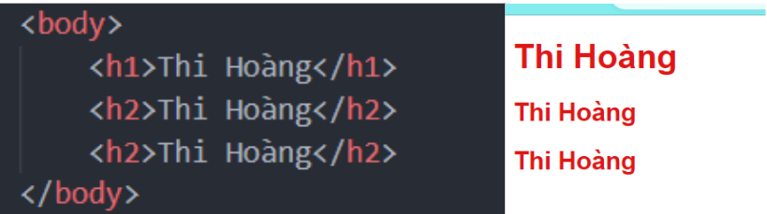

Ảnh 62.Ví dụ về Grouping Selector CSS

Trong ví dụ trên, kiểu chữ và màu sắc sẽ được áp dụng cho tất cả các thẻ tiêu đề từ **<h1> đến <h3>.** Nhớ rằng việc sử dụng CSS grouping selector giúp bạn tối ưu hóa mã CSS và giảm độ dài của nó, đồng thời giúp bạn duy trì kiểm soát dễ dàng hơn khi chỉnh sửa giao diện trang web của bạn.

## Đơn vị đo lường CSS

Trong CSS, chúng ta sử dụng các đơn vị đo để xác định kích thước, khoảng cách, vị trí và nhiều thuộc tính khác của các thành phần trên trang web. Có hai loại đơn vị đo trong CSS:

Đơn vị tuyệt đối: Đây là các đơn vị vật lý đã được định nghĩa sẵn và đại diện cho các đơn vị đo lường vật lý.

**Ví dụ về đơn vị tuyệt đối bao gồm:**

* 1. **Pixel (px):** Đơn vị đo cố định và là đơn vị đo nhỏ nhất trên màn hình. Không liên quan đến độ phân giải màn hình.
  2. **Inch (in):** Đơn vị đo bằng inch.
  3. **Centimet (cm):** Đơn vị đo bằng centimet.
  4. **Point (pt):** Đơn vị đo theo điểm (1/72 của một inch).
  5. **Pica (pc):** Đơn vị đo trong picas (1 pica = 12 điểm).

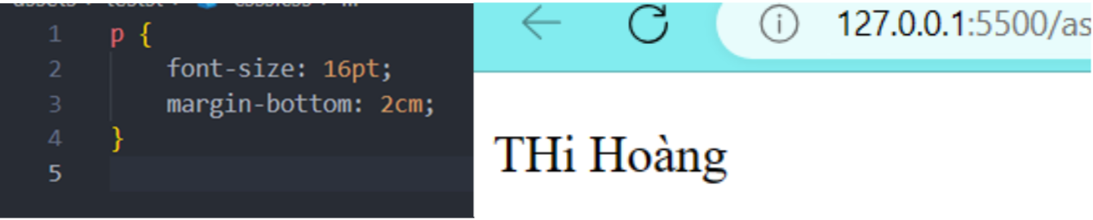

Ảnh 63.Ví dụ đơn vị đo lường tuyệt đối CSS

**Đơn vị tương đối:** Đây là các đơn vị phụ thuộc vào một đơn vị khác.

Ví dụ về đơn vị tương đối bao gồm:

1. Phần trăm (%): Xác định một đơn vị đo theo phần trăm liên quan đến một giá trị khác (thường là một phần tử bao quanh).
2. Em (em): Thước đo tương đối cho chiều cao của một phông chữ trong không gian em. Một đơn vị em tương đương với kích thước của một phông chữ nhất định.
3. Ex (ex): Định nghĩa đơn vị đo tương ứng với chiều cao x của phông chữ.

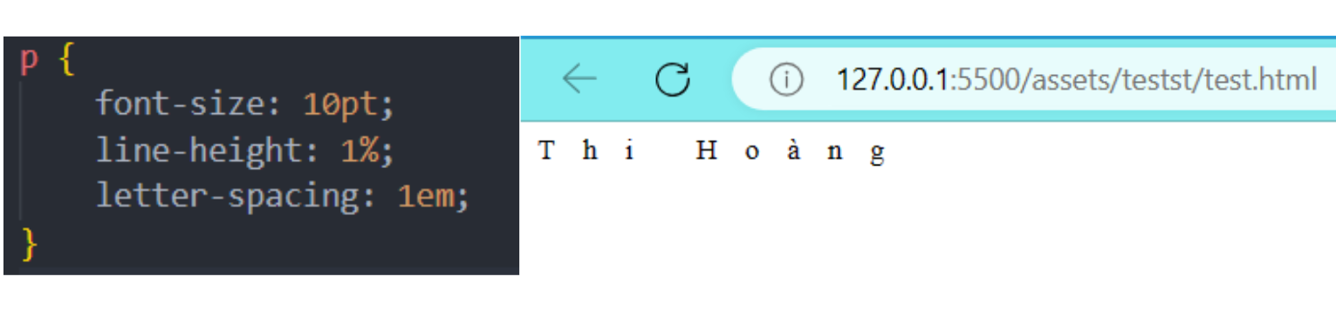

Ảnh 64.Ví dụ về đơn vị đo lường tương đối CSS

## Kế thừa thuộc tính

Tính kế thừa trong CSS là khả năng một thực thể có được các đặc điểm của thực thể khác. Trong CSS, các phần tử con kế thừa các quy tắc kiểu được xác định cho phần tử cha. Tuy nhiên, điều này chỉ có thể áp dụng nếu con không có quy tắc kiểu rõ ràng nào được xác định cho nó. Mỗi thuộc tính CSS bao gồm giá trị “kế thừa” dưới dạng tùy chọn có thể. Dưới đây là một số điểm quan trọng về tính kế thừa trong CSS:

1. **Kế thừa là gì?**
   * Mỗi phần tử trong tài liệu HTML là một phần của cây và mọi phần tử ngoại trừ phần tử đầu tiên có một phần tử cha kèm theo nó.
   * Bất kỳ kiểu nào được áp dụng cho phần tử cha đó đều có thể được áp dụng cho các phần tử con trong đó nếu các thuộc tính là các phần tử có thể được kế thừa.
2. **Sử dụng kế thừa CSS:**
   * Đặt các kiểu cơ bản của bạn trên một phần tử cấp rất cao, ví dụ như <body>.
   * Nếu thuộc tính được kế thừa, giá trị sẽ không đổi cho mọi phần tử con trong tài liệu.
   * Sử dụng giá trị “inherit” để đảm bảo các thuộc tính kế thừa giá trị từ phần tử cha.
3. **Giá trị kiểu kế thừa:**
   * Mọi thuộc tính CSS đều bao gồm giá trị “inherit” là một tùy chọn khả thi.
   * Điều này cho trình duyệt web biết rằng ngay cả khi thuộc tính thường không được kế thừa, thì nó phải có cùng giá trị với giá trị gốc.
4. **Kế thừa sử dụng các giá trị được tính toán:**
   * Điều này quan trọng đối với các giá trị kế thừa như kích thước phông chữ sử dụng độ dài.
   * Giá trị được tính là giá trị có liên quan đến một số giá trị khác trên trang web.
   * Ví dụ: Nếu bạn đặt kích thước phông chữ là 1em trên <body>, toàn bộ trang của bạn sẽ không chỉ có kích thước 1em.

* Tính kế thừa giúp tối ưu hóa dung lượng file CSS, sử dụng lại kiểu cho nhiều trang và dự án khác.

## Các nhóm thuộc tính trong CSS

* + 1. Thuộc tính định dạng font chữ, văn bản (font, text)

Dưới đây là danh sách các **thuộc tính định dạng văn bản** trong CSS:

1. color: Chỉnh màu sắc của văn bản.

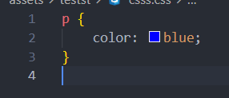

Ảnh 65. Thuộc tính color:

1. word-spacing: Thiết lập khoảng cách giữa mỗi hai từ.

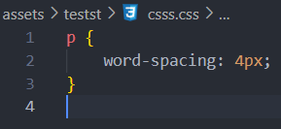

Ảnh 66. Thuộc tính word-spacing:

1. word-break: Tùy chỉnh cách thức ngắt xuống dòng của một từ trong trường hợp khoảng trống của hàng hiện tại không đủ để chứa nó.

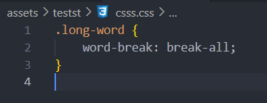

Ảnh 67.Thuộc tính word-break:

1. text-align: Canh lề (theo chiều ngang) cho văn bản bên trong phần tử.

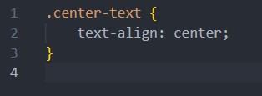

Ảnh 68.Thuộc tính text-align:

1. text-align-last: Canh lề (theo chiều ngang) cho dòng chữ cuối cùng của đoạn văn bản.

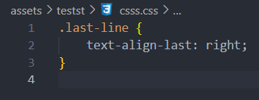

Ảnh 69.Thuộc tính text-align-last:

1. text-indent: Thiết lập khoảng cách thụt đầu dòng của dòng chữ đầu tiên.

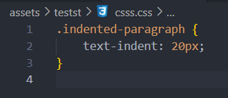

Ảnh 70. Thuộc tính text-indent

1. text-overflow: Tùy chỉnh cách thức hiển thị của phần văn bản bị tràn ra khỏi phần tử.

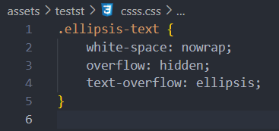

Ảnh 71.Thuộc tính text-overflow:

1. text-shadow: Tạo cái bóng cho văn bản.

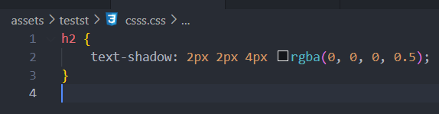

Ảnh 72.Thuộc tính text-shadow:

1. text-transform: Chuyển đổi văn bản sang dạng chữ in hoa hoặc chữ thường.

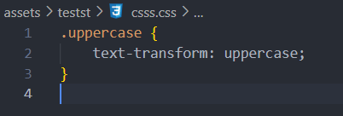

Ảnh 73.Thuộc tịn text-transform:

1. text-decoration-line: Dùng để thiết lập một đường kẻ lên văn bản. Bao gồm:
   * text-decoration-line: Xác định vị trí của đường kẻ.
   * text-decoration-style: Xác định kiểu của đường kẻ.
   * text-decoration-color: Xác định màu của đường kẻ.

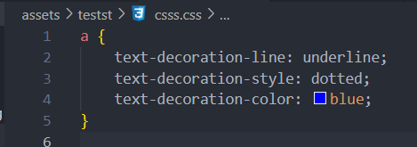

Ảnh 74.Thuộc tính text-decoration-line:

1. font-family: Chỉnh phông chữ cho văn bản.

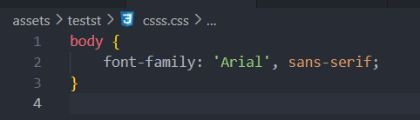

Ảnh 75.Thuộc tính font-family:

1. font-size: Chỉnh kích cỡ chữ của văn bản.

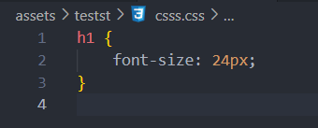

Ảnh 76.Thuộc tính font-size:

1. font-style: Chuyển đổi văn bản sang dạng chữ in nghiêng hoặc không in nghiêng.

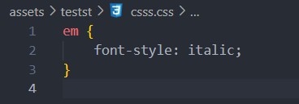

Ảnh 77.Thuộc tính font-style:

1. font-weight: Chuyển đổi văn bản sang dạng chữ in đậm hoặc không in đậm.

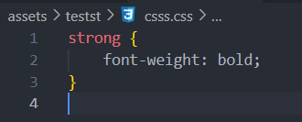

Ảnh 78.Thuộc tính font-weight:

1. letter-spacing: Thiết lập khoảng cách giữa mỗi hai ký tự.

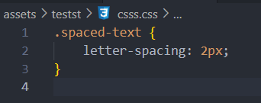

Ảnh 79.thuộc tính letter-spacing:

1. line-height: Thiết lập chiều cao của dòng chữ.

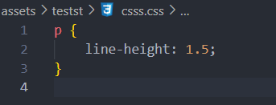

Ảnh 80.Thuộc tính line-height:

1. vertical-align: Canh lề (theo chiều dọc) cho văn bản.

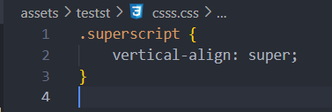

Ảnh 81.Thuộc tính cectical-align:

1. writing-mode: Tùy chỉnh chế độ viết văn bản theo chiều ngang hoặc chiều dọc.

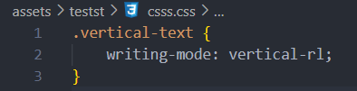

Ảnh 82.Thuộc tính writing-mode:

1. user-select: Tùy chỉnh việc cho phép người dùng bôi đen văn bản hay không.

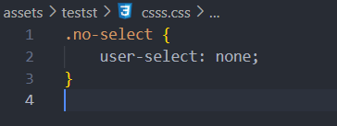

Ảnh 83.Thuộc tính user-select:

* + 1. Thuộc tính định dạng nền (background)

Thuộc tính background trong CSS được sử dụng để định dạng nền cho các phần tử HTML. Dưới đây là một số thuộc tính liên quan:

1. **background-color:** Thiết lập màu nền cho phần tử. Ví dụ:

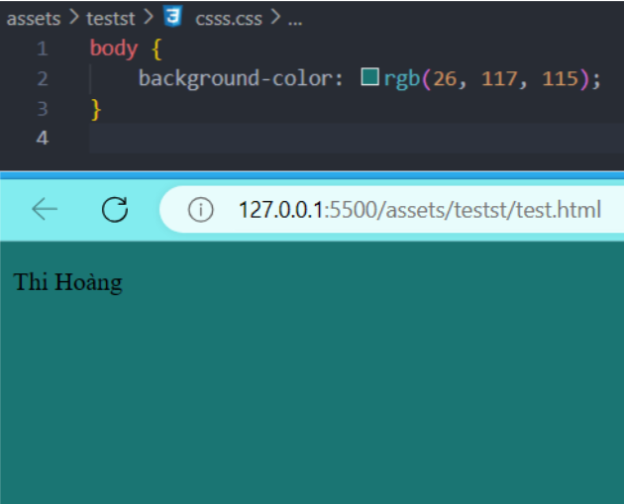

Ảnh 84.Ví dụ Backgroud-color:

1. **background-image:** Thiết lập hình nền cho phần tử. Ví dụ:

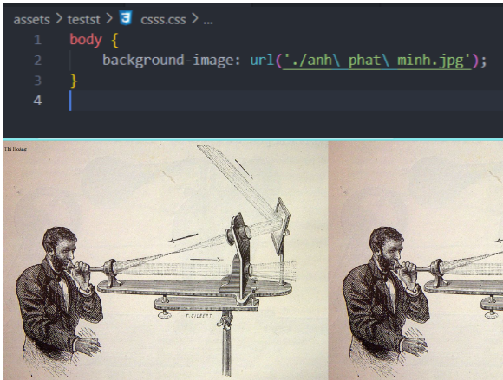

Ảnh 85.Ví dụ Backgroud-image:

1. **background-repeat:** Thiết lập sự lặp lại của hình nền. Có các giá trị sau:

* **repeat:** Lặp lại theo chiều ngang và dọc (mặc định).
* **no-repeat:** Không lặp lại.
* **repeat-x:** Chỉ lặp lại theo chiều ngang.
* **repeat-y:** Chỉ lặp lại theo chiều dọc.

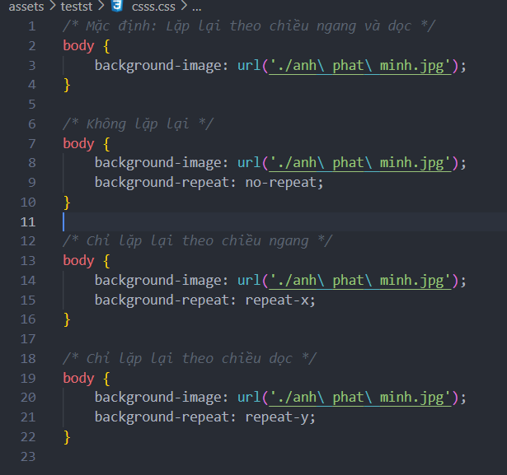

Ảnh 86.Backgroud-repeat:

* + 1. Mô hình hộp (box model)

**Mô hình hộp** (Box Model) trong CSS là một khái niệm quan trọng liên quan đến việc thiết kế và bố cục của các phần tử HTML. Một phần tử HTML được coi là một hộp, và mô hình hộp bao gồm các thành phần sau:

* **Margin:** Là phần nằm bên ngoài của border. Margin không có màu sắc và không ảnh hưởng đến kích thước của phần tử.
* **Border:** Là đường viền bao xung quanh của padding và content. Border có thể có màu sắc và độ dày khác nhau.
* **Padding:** Là phần bao xung quanh content (nội dung của phần tử), nằm giữa border và content. Padding giúp tạo khoảng cách giữa nội dung và viền.
* **Content:** Là nội dung thực tế của phần tử, ví dụ như văn bản, hình ảnh, hoặc các phần tử con bên trong. !Mô hình hộp (Box Model) Ví dụ về việc sử dụng mô hình hộp trong CSS:
  + 1. Các thuộc tính định margin, padding, border:

Dưới đây là mô tả về các thuộc tính liên quan đến **margin**, **padding**, và **border**:

1. **Margin**:
   * **Định nghĩa**: Margin là khoảng cách nằm giữa đường viền của phần tử và các phần tử xung quanh.
   * **Cấu trúc**: tag { margin: giá trị; }
   * **Giá trị**:
     + Có thể sử dụng đơn vị như **px**, **em**, **%**, …
     + Ví dụ: margin: 5px 10px 3px 20px; (đây là cách viết ngắn gọn các thuộc tính bên dưới)
   * **Các thuộc tính con**:
     + margin-top: Canh lề bên trên cho thành phần.
     + margin-right: Canh lề bên phải cho thành phần.
     + margin-bottom: Canh lề bên dưới cho thành phần.
     + margin-left: Canh lề bên trái cho thành phần.
2. **Padding**:
   * **Định nghĩa**: Padding là vùng đệm nằm giữa đường viền của phần tử và nội dung của phần tử.
   * **Cấu trúc**: tag { padding: giá trị; }
   * **Giá trị**: Tương tự như margin, có thể sử dụng đơn vị như **px**, **em**, **%**, …
   * **Các thuộc tính con**:
     + padding-top: Đệm bên trên.
     + padding-right: Đệm bên phải.
     + padding-bottom: Đệm bên dưới.
     + padding-left: Đệm bên trái.
3. **Border**:
   * **Định nghĩa**: Border là đường viền của phần tử.
   * **Cấu trúc**: tag { border: giá trị; }
   * **Giá trị**: Có thể là màu sắc, độ dày, kiểu viền, …
   * Ví dụ: border: 1px solid red;

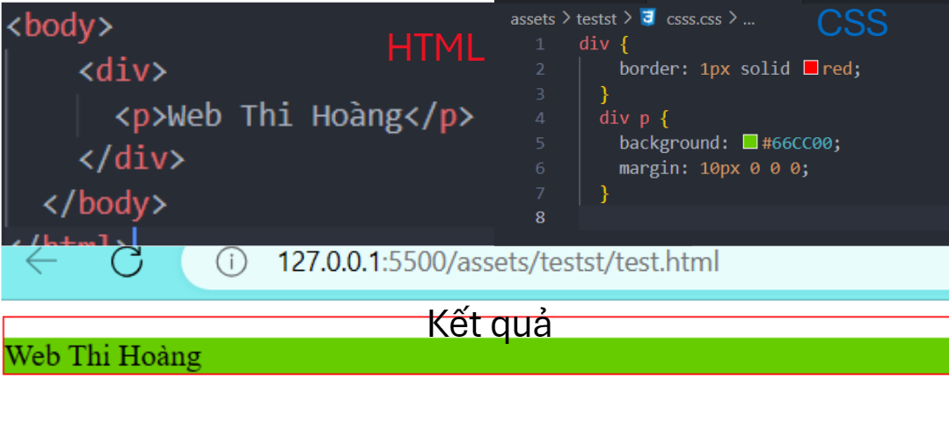

Ảnh 87.Ví dụ sử dụng thuộc tính margin:

* + 1. Thuộc tính định dạng cách hiển thị (display)

**Thuộc tính**display trong CSS cho phép xác định cách mà các phần tử HTML được hiển thị trên trang web. Nó quy định vị trí, kích thước, khả năng tương tác và cách các phần tử này tương tác với nhau. Dưới đây là một số giá trị của thuộc tính display:

1. **block:** Thành phần hiển thị như một khối, khi sử dụng giá trị block, thành phần sẽ đứng một hàng độc lập so với thành phần trước và sau nó.
2. **inline:** Thành phần sẽ hiển thị như một nội tuyến (inline, không ngắt dòng), đây là dạng mặc định.
3. **inline-block:** Thành phần sẽ hiển thị như một khối, nhưng là một khối nội tuyến.
4. **inline-table:** Thành phần sẽ hiển thị như một khối nội tuyến, đối xử tương tự <table>, không ngắt dòng trước và sau thành phần.
5. **list-item:** Thành phần sẽ hiển thị như một khối và một nội tuyến cho các điểm đánh dấu danh sách.
6. **none:** Thành phần không hiển thị.
7. **run-in:** Thành phần sẽ hiển thị như một khối hoặc một nội tuyến, tùy thuộc vào bối cảnh.
8. **table:** Thành phần sẽ đối xử như một table, ngắt dòng trước và sau thành phần.
   * 1. Thuộc tính xác định vị trí (position)

**Thuộc tính**position trong CSS xác định loại của phương pháp định vị trí cho một phần tử. Nó thường được kết hợp với các thuộc tính định vị khác như left, right, bottom, và top. Dưới đây là các giá trị của thuộc tính position:

1. static: Đây là giá trị mặc định. Phần tử sẽ nằm theo thứ tự trong văn bản.
2. relative: Định vị trí tương đối cho phần tử. Nó sẽ dựa vào vị trí ban đầu của phần tử và không ảnh hưởng đến các phần tử khác.
3. absolute: Định vị trí tuyệt đối cho phần tử. Nó sẽ dựa vào phần tử bao ngoài (nếu có) hoặc theo cửa sổ trình duyệt.
4. fixed: Định vị trí tương đối cho phần tử theo cửa sổ trình duyệt.
5. inherit: Xác định thừa hưởng thuộc tính từ phần tử cha (phần tử bao ngoài).

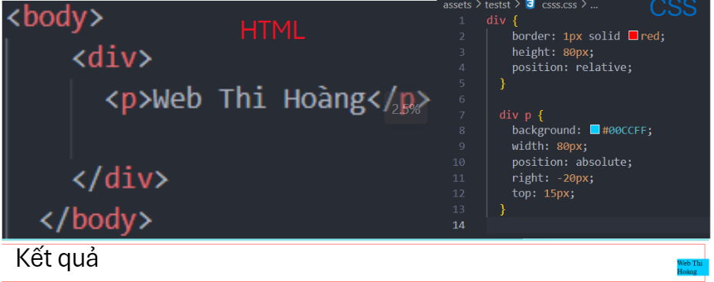

Ảnh 88.Ví dụ thuộc tính xác định vị trí CSS

## Float & Clear

**Thuộc tính Float** sử dụng để chuyển một phần tử sang góc trái hoặc phải của không gian bao quanh nó, rất cần thiết trong việc định dạng bố cục trang.

Theo mặc định, tất cả các phần tử HTML là không float.

Thuộc tính *Float* có thể có một trong các giá trị sau:

* **left**: Cố định phần tử về bên trái.
* **right:** Cố định phần tử về bên phải.
* **none:** Nằm tại chính vị trí của nó (trạng thái bình thường).
* **inherit** (kế thừa): Phần tử kế thừa giá trị từ float cha.

**Cú pháp của Float:**

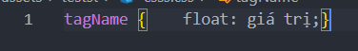

Ảnh 89.Cú pháp Float: trong CSS

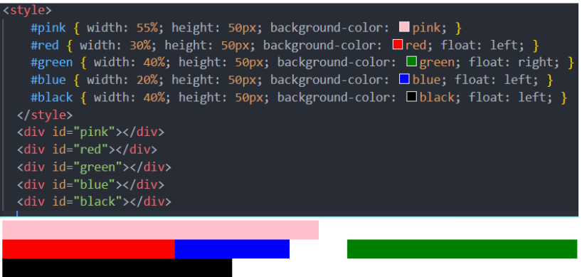

Ảnh 90.Ví dụ thuộc tính float: của CSS

**Thuộc tính clear**:

* **Chức năng**: Được sử dụng để tùy chỉnh việc phần tử có bị ảnh hưởng bởi sự trôi nổi của phần tử được thiết lập thuộc tính float nằm phía trước nó hay không.
* **Giá trị**:
  + none: Bị ảnh hưởng bởi thuộc tính float từ phần tử phía trước nó.
  + left: Không bị ảnh hưởng bởi thuộc tính float (với giá trị left) từ phần tử phía trước nó.
  + right: Không bị ảnh hưởng bởi thuộc tính float (với giá trị right) từ phần tử phía trước nó.
  + both: Không bị ảnh hưởng bởi thuộc tính float từ phần tử phía trước nó.

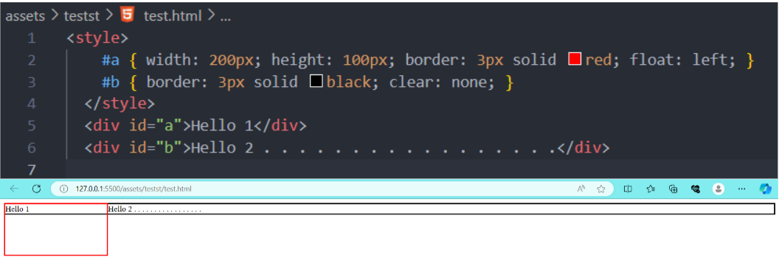

Ảnh 91.Ví dụ thuộc tính clear trong CSS

## Flex

**display: flex** trong CSS là một tính năng được nhiều nhà phát triển web ưa chuộng và sử dụng rộng rãi. Nó giúp bạn tạo bố cục linh hoạt cho các thành phần trên trang web mà không cần quy định kích thước cứng nhắc. Dưới đây là một số điểm quan trọng về display: flex:

1. **Cơ bản về**display: flex**:**
   * display: flex là một thuộc tính CSS3 cho phép sắp xếp và bố cục các thành phần khối (block) một cách dễ dàng và linh hoạt hơn trước.
   * Nó cho phép các thành phần con bên trong một container linh hoạt thay đổi vị trí, khoảng cách và căn chỉnh mà không cần sử dụng các giá trị cứng nhắc.
2. **Cách sử dụng:**
   * Để sử dụng display: flex, bạn chỉ cần áp dụng thuộc tính này cho container chứa các thành phần bạn muốn sắp xếp linh hoạt.

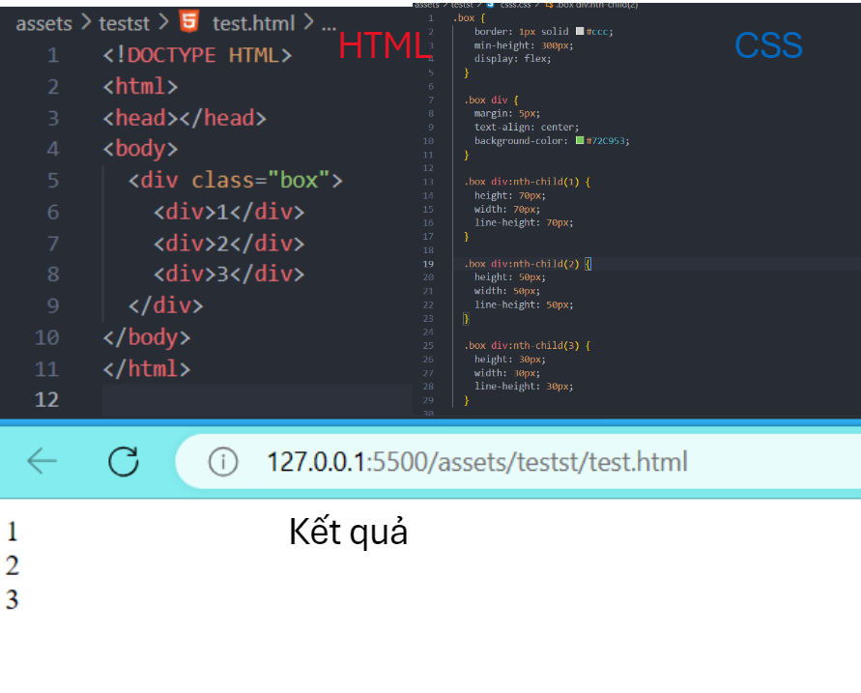

Ảnh 92.Ví dụ về Flex

## Grid

**CSS Grid** (hay còn gọi là lưới CSS) là một hệ thống bố cục hai chiều trong CSS. Đây không phải là một framework hay thư viện, mà là một phần của ngôn ngữ CSS giúp giải quyết các vấn đề về bố cục hai chiều một cách nhanh chóng và tiện dụng. Để hình dung, hãy xem ví dụ sau. Dưới đây là một layout HTML:

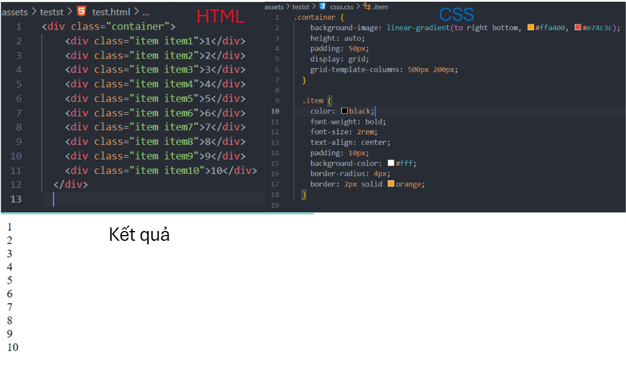

Ảnh 93.Ví dụ về CSS Grid

Để sử dụng CSS Grid, chúng ta chỉ cần sử dụng thuộc tính display: grid;, tương tự như display: flex; với Flexbox. Tuy nhiên, CSS Grid cung cấp nhiều thuộc tính hơn để tạo layout phức tạp một cách dễ dàng.

## CSS3

* CSS3 là gì?

**CSS3** là phiên bản thứ 3 của ngôn ngữ CSS, được bổ sung và cập nhật nhiều tính năng mới. Nó thừa hưởng mọi tính năng của CSS đồng thời thêm nhiều tính năng vượt trội so với các phiên bản cũ. Một số tính năng mới của CSS3 bao gồm:

1**.Đổ bóng (Box Shadows):** Cho phép tạo hiệu ứng đổ bóng cho các phần tử.

2.**Bo góc tròn (Border Radius):** Dễ dàng làm tròn góc của hình dạng.

3.**Gradient:** Cho phép tạo hiệu ứng chuyển màu từ một màu sang màu khác.

4.**Transitions và Animations:** Tạo hiệu ứng chuyển động mượt mà cho các phần tử.

5.**Flexbox và Grid Layout:** Cung cấp cách linh hoạt để xây dựng bố cục trang web. CSS3 giúp thiết kế web trở nên linh hoạt và đa dạng hơn, đồng thời tối ưu hóa trải nghiệm người dùng. Nó đã trở thành một phần quan trọng trong việc xây dựng các trang web hiện đại.

* CSS3 Selectors:

**CSS Selector** là một thành phần quan trọng trong **CSS (Cascading Style Sheets)**, được sử dụng để xác định các phần tử HTML mà bạn muốn tạo kiểu bằng CSS. Nó giúp trình duyệt biết được các phần tử nào cần áp dụng các giá trị thuộc tính CSS. Dưới đây là một số loại **CSS Selector** phổ biến:

1. **Selector theo ID (ID Selector)**: Sử dụng ký hiệu # và theo sau là tên của ID. Ví dụ: #myElement.
2. **Selector theo Class (Class Selector)**: Sử dụng ký hiệu . và theo sau là tên của class. Ví dụ: .myClass.
3. **Selector theo Loại (Type Selector)**: Chọn tất cả các phần tử cùng loại. Ví dụ: p để chọn tất cả các đoạn văn bản.
4. **Selector theo Thuộc tính (Attribute Selector)**: Chọn các phần tử dựa trên thuộc tính của chúng. Ví dụ: [href] để chọn tất cả các phần tử có thuộc tính href.
5. **Selector theo Kết hợp (Combination Selector)**: Kết hợp các loại selector để chọn phần tử cụ thể. Ví dụ: p.myClass để chọn các đoạn văn bản có class là myClass.
6. **Selector theo Con trực tiếp (Child Selector)**: Chọn các phần tử con trực tiếp của một phần tử khác. Ví dụ: ul > li để chọn tất cả các phần tử li trong danh sách không sắp xếp.
7. **Selector theo Tiền tố (Descendant Selector)**: Chọn tất cả các phần tử con của một phần tử khác. Ví dụ: div p để chọn tất cả các đoạn văn bản trong phần tử div.
8. **Selector theo Trạng thái (Pseudo-class Selector)**: Chọn các phần tử dựa trên trạng thái hoặc hành vi của chúng. Ví dụ: a:hover để chọn các liên kết khi rê chuột qua.

* **CSS3 Rounded Corners**

**CSS Rounded Corners** (góc bo tròn trong CSS) là một tính năng cho phép bạn làm cho các góc của một phần tử trở nên cong. Bằng cách sử dụng thuộc tính **border-radius**, bạn có thể thêm góc bo tròn cho các phần tử. Dưới đây là ví dụ về cách sử dụng:

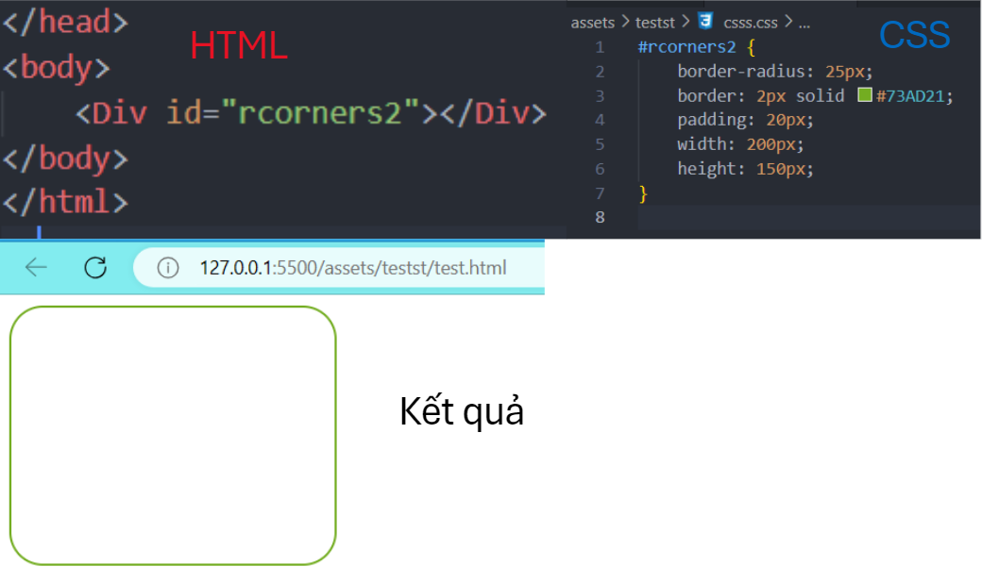

Ảnh 94.Ví dụ CSS3 Rounded corners

* CSS3 Border Images

**Thuộc tính**border-image trong CSS3 là một cách để định dạng các đường viền bằng hình ảnh thay vì sử dụng màu sắc thông thường. Đây là một tính năng mở rộng so với CSS2, cho phép bạn tạo ra các hiệu ứng độc đáo cho các phần tử trang web.

Cú pháp sử dụng thuộc tính border-image như sau:

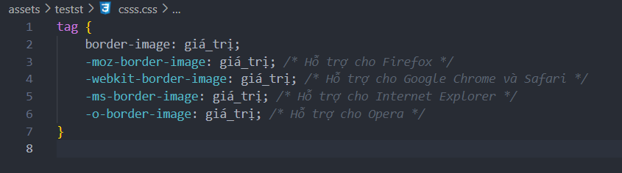

Ảnh 95.Cú pháp thuộc tính boder-image

Dưới đây là một số thuộc tính liên quan đến border-image:

1. **border-image-source:** Xác định đường dẫn tới hình ảnh được sử dụng làm đường viền.
2. **border-image-slice:** Định nghĩa phần lát cắt của hình ảnh cho các thành phần của đường viền.
3. **border-image-width:** Xác định bề rộng của hình ảnh cho các thành phần của đường viền.
4. **border-image-outset:** Xác định giá trị hình ảnh vượt ra ngoài vùng giới hạn của đường viền.
5. **border-image-repeat:** Xác định cách hình ảnh được lặp lại trên đường viền.

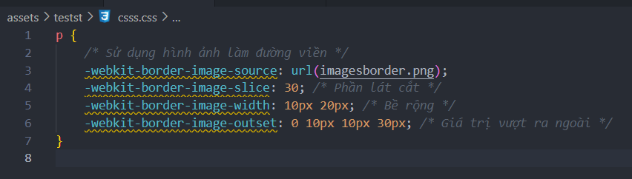

Ảnh 96.ví dụ css về border-image

* CSS3 Backgrounds

**Thuộc tính background trong CSS3: được sử dụng để định dạng các loại nền (background) cho các phần tử trang web. Trong CSS2, chúng ta đã biết về thuộc tính background, và CSS3 bổ sung thêm một số tính năng mới để xử lý nền (background) một cách nâng cao hơn.**

Dướiđây là một số thuộc tính liên quan đến nền (background) trong CSS3:

1. background-clip: Xác định vùng nền (background) được cắt bớt, giới hạn lại theo vùng chứa padding, border hoặc nội dung của phần tử.
   * padding-box: Giới hạn nền theo vùng chứa padding (không bao gồm border).
   * border-box: Giới hạn nền theo vùng chứa border.
   * content-box: Giới hạn nền theo vùng chứa nội dung.
2. background-origin: Xác định giá trị tương đối của nền (background) giới hạn theo vùng chứa padding, border hoặc nội dung của phần tử.
   * padding-box: Giới hạn nền theo vùng chứa padding (không bao gồm border).
   * border-box: Giới hạn nền theo vùng chứa border.
   * content-box: Giới hạn nền theo vùng chứa nội dung.
3. background-size: Xác định kích thước của nền (background).
   * Đơn vị (1 thành phần): Ví dụ: background-size: 100px; (chiều rộng tự động chỉnh theo tỷ lệ).
   * Đơn vị (2 thành phần): Ví dụ: background-size: 100px 50px; (xác định chiều rộng và chiều cao).
   * % (1 thành phần): Ví dụ: background-size: 50%; (chiều rộng theo % của nội dung bao ngoài).
   * % (2 thành phần): Ví dụ: background-size: 100% 50%; (xác định chiều rộng và chiều cao theo %).
4. background-size: cover: Tự chia tỷ lệ tới kích thước lớn nhất của chiều rộng hoặc chiều cao để phù hợp với vùng nội dung. Nếu chiều cao lớn hơn chiều rộng, background sẽ chỉnh 100% theo chiều cao, và ngược lại.
5. background-size: contain: Tự chia tỷ lệ tới kích thước nhỏ nhất của chiều rộng hoặc chiều cao để phù hợp với vùng nội dung. Nếu chiều cao nhỏ hơn chiều rộng, background sẽ chỉnh 100% theo chiều cao, và ngược lại.

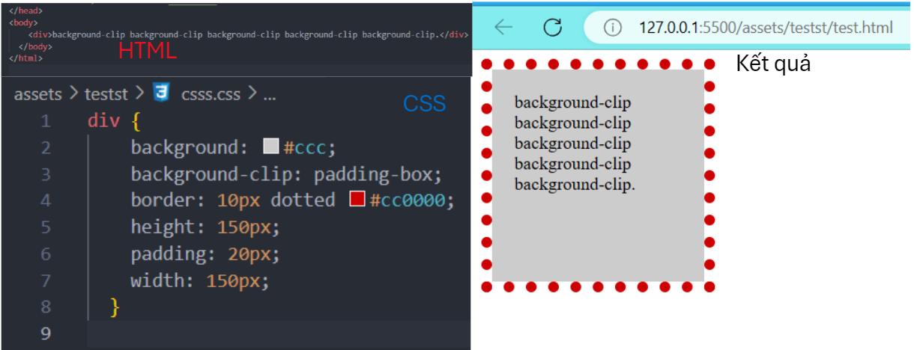

Ảnh 97. CSS3 Backgrounds

* CSS Gradients

**Gradients** trong CSS là một phần tử đặc biệt cho kiểu dữ liệu hình ảnh. Chúng được tạo ra bằng cách kết hợp hai hoặc nhiều màu sắc. Trong CSS, có hai loại chính của gradients:

**Linear Gradients**: Tạo ra một chuyển tiếp liên tục giữa hai hoặc nhiều màu sắc theo dạng đường thẳng. Bạn có thể kiểm soát hướng của gradient (từ trái sang phải, từ trên xuống dưới, hoặc ở bất kỳ góc nào bạn chọn) và các màu sắc được sử dụng.

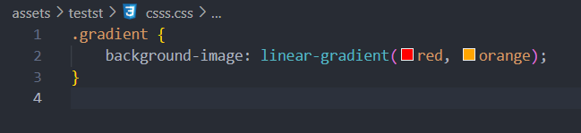

Ảnh 98.Ví dụ Linear Gradients trong CSS

**Radial Gradients**: Tạo ra một chuyển tiếp từ một điểm tâm đến các điểm xung quanh. Điều này tạo ra hiệu ứng “phát sáng” hoặc “phát rạng” từ trung tâm ra ngoài- CSS3 Shadows.

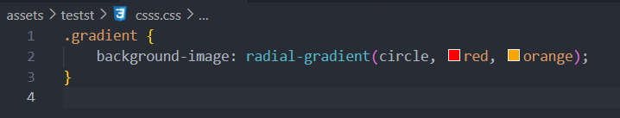

Ảnh 99. Ví dụ radial gradient trong CSS

* **CSS3 Shadows:**

**CSS3 Shadows** là một phần của CSS3, cho phép tạo và điều chỉnh bóng đổ (shadow) cho các phần tử trên trang web. Trước đây, để tạo bóng đổ, chúng ta thường phải sử dụng hình ảnh nền và xử lý độ trong suốt (transparency) phức tạp. Nhưng giờ đây, việc tạo bóng đổ trở nên đơn giản hơn với thuộc tính **box-shadow**.

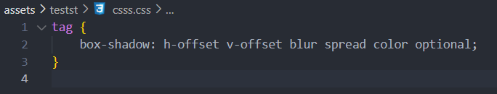

Ảnh 100.Ví dụ CSS3 shadows

Trong đó:

* **h-offset**: Điều chỉnh khoảng cách shadow theo chiều ngang.
* **v-offset**: Điều chỉnh khoảng cách shadow theo chiều dọc.
* **blur**: Điều chỉnh độ mờ của shadow.
* **spread**: Điều chỉnh độ phân tán của shadow.
* **color**: Màu cho shadow.
* **optional**: Giá trị tùy chọn, dùng để thay đổi tính chất shadow theo vị trí bên ngoài hay bên trong thành phần (inset).
* CSS3 Fonts

**SS3** là phiên bản thứ 3 và cũng là mới nhất của **CSS** (Cascading Style Sheets). CSS3 được bổ sung thêm nhiều tính năng mới và tiện lợi hơn so với CSS trước đó. Dưới đây là một số điểm nổi bật về CSS3:

1. **Font chữ (Web Fonts)**: Trong CSS3, bạn có khả năng sử dụng các font chữ mà không cần cài đặt trực tiếp trên máy tính của người dùng. Điều này được gọi là **Web Fonts**. Khi bạn đã tìm hoặc mua font chữ mong muốn, bạn chỉ cần bao gồm tệp font này trên máy chủ web, và trình duyệt sẽ tự động tải font khi cần thiết.
2. **Thuộc tính font chữ (font properties)**: CSS3 cung cấp nhiều thuộc tính để định dạng chữ. Dưới đây là một số thuộc tính phổ biến:
   * **font-family**: Xác định loại font chữ sẽ được áp dụng.
   * **font-size**: Điều chỉnh kích thước font.
   * **font-weight**: Định nghĩa độ đậm của font.
   * **font-style**: Xác định kiểu font (in nghiêng, in đậm, bình thường).

Ví dụ sử dụng thuộc tính font-variant để hiển thị chữ in hoa nhỏ hơn chuẩn (small-caps):

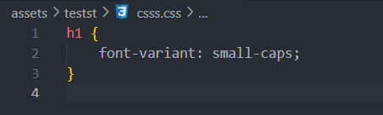

Ảnh 101.Ví dụ CSS3 Fonts

* CSS3 2D Transforms

**CSS3 2D Transforms** là những thuộc tính được sử dụng để xử lý hiệu ứng di chuyển **2D** của các phần tử trên website. Với 2D Transforms, bạn có thể tạo các hiệu ứng như quay một thẻ HTML một góc 180 độ, kéo nhỏ hoặc kéo to khi hover chuột vào đối tượng HTML.

Dưới đây là một số thuộc tính **2D Transforms** phổ biến:

1. **Translate (Di chuyển)**: Dùng để di chuyển đối tượng HTML từ vị trí hiện tại của nó. Cú pháp:

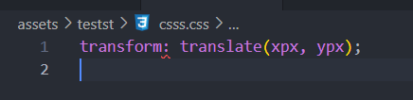

Ảnh 102.Ví dụ Translate

Trong đó:

* xpx là di chuyển theo hướng trái (nếu số dương) và phải (nếu số âm).
* ypx là di chuyển theo hướng xuống (nếu số dương) và lên (nếu số âm).
* CSS3 3D Transforms

**CSS3 3D Transforms** là một tính năng trong CSS3 cho phép biến đổi các thành phần trang web sang dạng **3 chiều**. Điều này giúp tạo ra hiệu ứng 3D và tạo chuyển động độc đáo cho các phần tử. Hãy cùng tìm hiểu chi tiết về **CSS3 3D Transforms**:

* **Transform 3D** sử dụng giá trị **perspective** để thực hiện biến đổi các giá trị **transform** sang dạng **3 chiều**.
* Thường được ứng dụng trong việc tạo các vật thể 3D hoặc kết hợp với các thuộc tính khác để tạo chuyển động 3D.

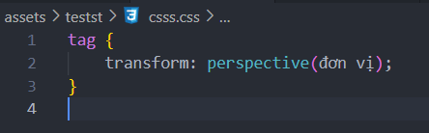

Ảnh 103.Cấu trúc sử dụng CSS3 3D transforms

* Đơn vị của **perspective** có thể là pixel, em, …

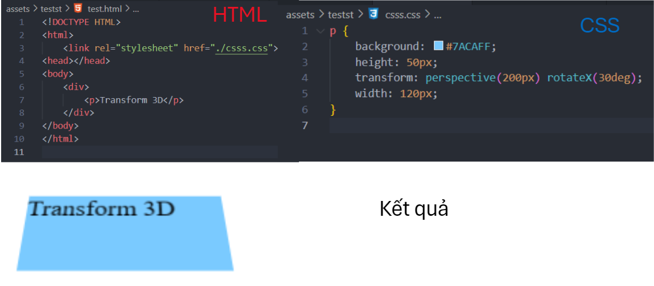

Ảnh 104.Ví dụ về 3D transforms

* CSS3 Transitions

**CSS3 Transitions** (hay còn được gọi là “chuyển tiếp CSS”) là một phần của **CSS3** và được sử dụng để tạo hiệu ứng chuyển động trơn tru và mượt mà trên các phần tử trong trang web. Nó cho phép chúng ta kiểm soát cách các thuộc tính của một phần tử thay đổi từ trạng thái này sang trạng thái khác.

Cụ thể, thuộc tính **transition** xác định một quá trình chuyển đổi khi có một hành động. Dưới đây là cấu trúc và các giá trị liên quan:

* **transition-property**: Xác định hiệu ứng của quá trình chuyển đổi cho các thuộc tính CSS. Các thuộc tính được liệt kê cách nhau bằng dấu phẩy. Ví dụ: transition-property: height; sẽ áp dụng hiệu ứng cho thuộc tính chiều cao.
* **transition-duration**: Xác định thời gian mà quá trình chuyển đổi mất. Ví dụ: transition-duration: 2s; sẽ kéo dài quá trình chuyển đổi trong 2 giây.
* **transition-timing-function**: Xác định kiểu hiệu ứng của quá trình chuyển đổi. Có các giá trị như ease, ease-in, ease-out, ease-in-out, linear, và cubic-bezier.
* **transition-delay**: Xác định thời gian chờ đợi trước khi quá trình chuyển đổi bắt đầu.

Ví dụ về viết CSS sử dụng thuộc tính **transition**:

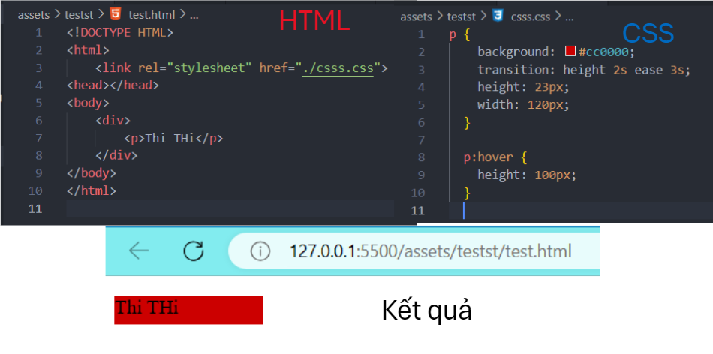

Ảnh 105.Ví dụ thuộc tính transion

* CSS3 Multiple Columns

**CSS Multi-column** (hoặc còn gọi là CSS Columns) là một tính năng trong CSS3 cho phép chia nội dung thành nhiều cột, tương tự như cách tờ báo hiển thị văn bản1. Đây là một cách để tạo ra giao diện đa cột mà không cần sử dụng thuộc tính float trong CSS2.

Có hai thuộc tính chính liên quan đến CSS Multi-column:

1. **column-count**: Xác định số cột mà bạn muốn nội dung hiển thị.
2. **column-width**: Xác định chiều rộng của từng cột.

Khi sử dụng CSS Columns, nội dung vẫn hiển thị theo **Normal Flow** và được chia thành nhiều cột với độ rộng xác định. Điều này khác với các phương pháp dựng Layout khác như Flexbox hay CSS Grid, mà thường không tuân theo Normal Flow.

Ví dụ, bạn có thể sử dụng thuộc tính column-width để hiển thị độ rộng của một cột (ví dụ: ít nhất là 14em).

CSS Columns sẽ tự động chia các cột sao cho phù hợp và tạo khoảng cách giữa chúng.

Điểm đáng chú ý là các cột sẽ hiển thị responsive mà không cần sử dụng Media Query, vì chúng ta chỉ cần điều chỉnh chiều rộng phù hợp với các màn hình khác nhau. Tuy nhiên, hãy lưu ý rằng CSS Columns không cho phép bạn style riêng lẻ từng cột, chỉ có thể kiểm soát khoảng cách giữa chúng bằng thuộc tính column-gap và thêm rule giữa các cột bằng thuộc tính column-rule.

* **CSS3 Animations**

**CSS3 Animations** là một phần của CSS3 cho phép tạo hiệu ứng chuyển động và hoạt hình cho các phần tử trên trang web. Đây là một cách mạnh mẽ để làm cho trang web của bạn trở nên sinh động và hấp dẫn. Các thuộc tính chính của CSS3 Animations bao gồm:

* animation-name: Xác định tên cho một animation.
* animation-duration: Xác định thời gian để hoàn thành một chuyển động.
* animation-timing-function: Định nghĩa cách chuyển động thay đổi theo thời gian.
* animation-delay: Xác định sau bao lâu thì chuyển động sẽ bắt đầu.animation-iteration-count: Xác định số lần thực hiện chuyển động.
* animation-direction: Xác định hướng chuyển động (bình thường, đảo ngược, v.v.).
* animation-play-state: Xác định trạng thái chạy hoặc dừng của chuyển động. Ví dụ về viết CSS sử dụng CSS3 Animations:

3.12. SCSS

**SCSS** (Syntactically Awesome Style Sheets) là một chương trình tiền xử lý CSS (CSS preprocessor). Nó giúp bạn viết CSS theo cách của một ngôn ngữ lập trình, có cấu trúc rõ ràng, rành mạch, dễ phát triển và bảo trì code hơn. Dưới đây là một số điểm quan trọng về SCSS:

Cấu trúc rõ ràng: SCSS cho phép bạn sử dụng cú pháp giống với CSS, giúp viết code dễ đọc và hiểu hơn.

Biến: Bạn có thể sử dụng biến trong SCSS để tái sử dụng giá trị, giúp giảm lặp lại và dễ bảo trì.

Xếp chồng (Nested Rules): SCSS cho phép bạn xếp chồng các quy tắc CSS, giúp tạo cấu trúc rõ ràng hơn cho mã nguồn.

Quy tắc Mixin: Mixin là một khái niệm quan trọng trong SCSS, cho phép bạn tái sử dụng các khối mã nguồn.

Kế thừa (Extends): SCSS hỗ trợ kế thừa các quy tắc CSS từ một lớp khác, giúp tối ưu hóa mã nguồn.

Import: Bạn có thể import các file SCSS khác vào một file SCSS chính để quản lý mã nguồn dễ dàng hơn. Với SCSS, bạn có thể viết CSS một cách chuyên nghiệp hơn và tận dụng các tính năng tiện ích để tạo ra mã nguồn dễ đọc và bảo trì

3.13. SASS

**SASS** (Syntactically Awesome Style Sheets) là một tiện ích mở rộng của CSS. Nó giúp bạn viết CSS theo cách của một ngôn ngữ lập trình, có cấu trúc rõ ràng, rành mạch, dễ phát triển và bảo trì code hơn123. Dưới đây là một số điểm quan trọng về SASS:

CSS Preprocessor: SASS là một ngôn ngữ tiền xử lý CSS. Nó được biên dịch thành cú pháp CSS, giúp bạn viết CSS nhanh hơn và có cấu trúc rõ ràng hơn. SASS giúp tiết kiệm thời gian viết CSS và dễ dàng bảo trì code1.

Hai Phiên Bản: SASS có hai phiên bản chính: SASS và SCSS. Chúng tương tự về bản chất, chỉ khác nhau ở cách viết:

SASS: Sử dụng cú pháp giống với HAML hoặc Pug, sử dụng thụt đầu dòng để phân tách các khối code. Đuôi file là .sass.

SCSS: Sử dụng cú pháp giống với Ruby, gần giống cách viết CSS. Đuôi file là .scss1.

Tính Năng Cơ Bản:

* Xếp chồng (Nested Rules): Cho phép viết CSS lồng nhau một cách dễ dàng và rõ ràng.
* Biến (Variable): Định nghĩa biến để sử dụng trong CSS.
* Quy tắc Mixin: Tạo các khối mã tái sử dụng.
* Kế thừa (Extends): Kế thừa các thuộc tính từ một rule khác.
* Import: Nhúng các file SASS/SCSS khác vào file hiện tại.
* Vòng lặp: Lặp qua danh sách và áp dụng CSS.

Mệnh đề điều kiện IF: Áp dụng CSS dựa trên điều kiện

Kết luận chương 3

Trong chương này, **tôi** đã khám phá hai khía cạnh quan trọng của lĩnh vực **thiết kế web** và **triển khai hệ thống phần mềm**. Dưới đây là những điểm chính mà **tôi** đã tìm hiểu:

**CSS3**:

**CSS3** là phiên bản thứ 3 và cũng là mới nhất của ngôn ngữ đánh dấu **CSS**.

Nó được bổ sung và cập nhật nhiều tính năng mới, giúp tạo ra giao diện trực quan và hiệu ứng phức tạp hơn.

**CSS3** thừa hưởng mọi tính năng của **CSS** và thêm nhiều tính năng vượt trội như đổ bóng, bo góc tròn, gradient, transitions, animations, flexbox, hay grid layout.

**Ưu điểm của CSS3**:

**Sức mạnh**: **CSS3** mạnh hơn **CSS** vì nó cung cấp nhiều thuộc tính và tính năng mới.

**Tính linh hoạt**: **CSS3** linh hoạt hơn **CSS** vì nó có thể được sử dụng để tạo ra các hiệu ứng phức tạp hơn.

**CSS3** không chỉ là công cụ mạnh mẽ cho việc xây dựng trang web, mà còn là nền tảng cho việc chia sẻ dữ liệu và tạo ra trải nghiệm người dùng tốt. Hãy luôn hình thành cho mình cách viết code thông minh, gọn gàng và đúng chuẩn định dạng.

# Thiết kế trang Web tin tức bằng HTML và CSS

## Ý tưởng của Website

Thời đại 4.0 hiện nay đã vô cùng phát triển khi mọi người đa số ai ai cũng có cho mình ít nhất một chiếc điện thoại vậy nên việc tạo ra 1 trang web tin tức là một ý tưởng khá hay.

Xây dựng một trang web chuyên về tin tức, nhằm đưa thông tin tiếp cận gần hơi hơn với mọi người nhưng luôn đảm bảo sự chính xác và đáng tin cậy.

Đảm bảo trang web hiển thị tốt trên các thiết bị khác nhau (máy tính, điện thoại di động, máy tính bảng).

## Xây dựng bố cục của trang Web

Dưới đây là bốc của web của tôi

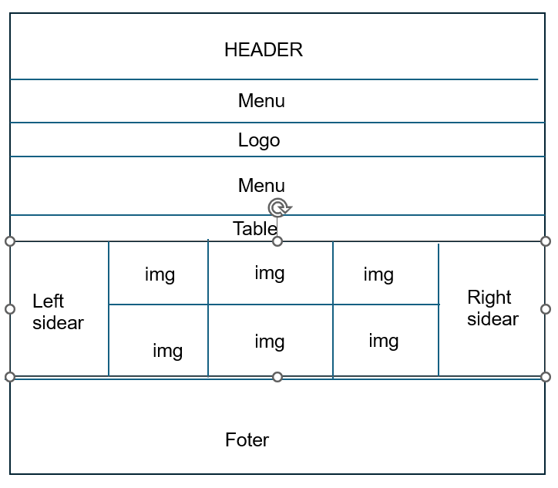

Ảnh 106.Bố cục web

Trang web này có cấu trúc cơ bản như sau: HEADER (Phần đầu trang): Chứa các phần tử như Menu và Logo.

Dưới phần HEADER, có một khu vực dành cho các mục Menu hoặc liên kết bổ sung.

Nội dung chính (Main Content): Bao gồm một bảng (Table) với nhiều ô chứa hình ảnh (img).

Bên trái và bên phải của bảng là hai sidebars (thanh bên) để hiển thị nội dung hoặc các phần tử điều hướng khác.

FOOTER (Phần cuối trang): Nằm ở cuối trang web.

## Thiết kế trang Web tin tức bằng HTML và CSS

* + 1. Phần head html

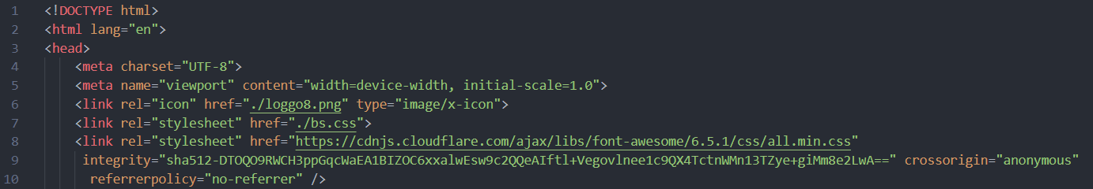

Ảnh 107. giải thích code phần head

Ỏ đoạn code trên có sử dụng 3 đường Link,

* Đường link đầu tiên ở dòng 6 dùng để làm hình ảnh ở thanh trang web ở ở trên góc trình duyệt.
* Đường link thứ hai ở dòng 7 được sử dụng là file chứa css của web.
* Đường link thứ ba ở dòng 8 được sử dụng nhằm mục đích để có thể sử dụng những icon trong trang web.



Ảnh 108. Tên trang web

* + 1. Phần body html

<body>

      <div class="box-menu">

      <ul>

        <li class="active"><a href="./index.html"><i class="fa-solid fa-house"> </i> Trang chủ</a></li>

        <li><a href="/"><i class="fa-solid fa-user"> </i> Giới Thiệu</a>

          <div class="box-submenu">

            <ul>

              <li><a href="#">Lịch sử Phát Triển</a></li>

              <li><a href="#">Tầm nhìn sứ mệnh</a></li>

              <li><a href="#">Các đối tác</a></li>

            </ul>

          </div>

        </li>

        <li><a href="/"><i class="fa-solid fa-shield-halved"></i> Bản Quyền</a></li>

        <li><a href="/"><i class="fa-solid fa-file-pdf"></i> Share Bài Viết</a></li>

        <li><a href="/"><i class="fa-solid fa-user-plus"></i> Tuyển Dụng</a>

          <div class="box-submenu">

            <ul>

              <li><a href="#">Mẫu Đơn ứng tuyển</a></li>

              <li><a href="#">Nộp đơn ứng tuyển</a></li>

              <li><a href="#">Lịch tuyển dụng</a></li>

            </ul>

        <li><a href="/"><i class="fa-brands fa-html5"></i> Đăng Nhập</a>

          <li><a href="https://www.facebook.com/thi.hoang.06885412/"><i class="fa-brands fa-facebook"></i></a>

            <a href="https://www.instagram.com/nho.quy.06885412/"><i class="fa-brands fa-instagram"></i></a>

          <a href="https://www.tiktok.com/@sol8988"><i class="fa-brands fa-tiktok"></i></a>></li>

          </div>

        </li>

      </ul>

* tạo menu có chứa đa cấp ở trong:
* sử dụng thẻ <div></div> đặt tên class là “box-menu” để có thể CSS bằng class này ở phần file CSS.
* sử dụng thẻ <div></div> đặt tên class là “box-submenu” để có thể CSS bằng class này ở phần file CSS. Mục đích là tạo menu đa cấp.

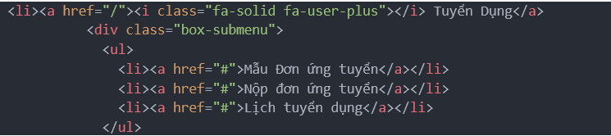

Ảnh 109.đoạn code tạo menu da cấp

* Lồng vào trong là Thẻ <ul></ul> và thẻ <li><li> nhằm mục đích chia nội dung ta cần sử dụng ở menu.
* Trong thẻ <li></li> ta lồng thêm thẻ <a href=”link dan den trang web” nhằm mục đích khi ta ấn vào sẽ đưa ta đến một trang web khác qua đường link mà ta ghi ở trong. Trong thẻ <a href=”/”></a> ta thêm ở trong thẻ <i class=”fa-rands fa-facebook”></i> đây là thẻ chứa biểu tượng của facebok, tượng tự đó là biểu tượng instagram và tiktok. Khi ta ấn vào biểu tượng thì nó sẽ đưa ta đến đường link ta ghi ở đó.

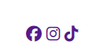

Ảnh 110. Ví dụ biểu tượng có thể ấn vào chuyển đến đường dẫn khác

* + 1. Phần logo của trang web



Ảnh 111.logo trang web

* Dòng code 46-48 là sử dụng thẻ <hr> nhằm mục đích tạo đường kẻ ngang nhằm làm chia cắt phần menu và logo.
* Dòng code 47 sử dụng cặp thẻ <center></center> nhằm căn chỉnh logo ra giữa trang web, lồng vào trong đó là thẻ <img src=”/” nhằm hiển thị logo trang web, width và height là chỉnh sửa chiều dài và chiều rộng của logo trang web.
  + 1. CSS

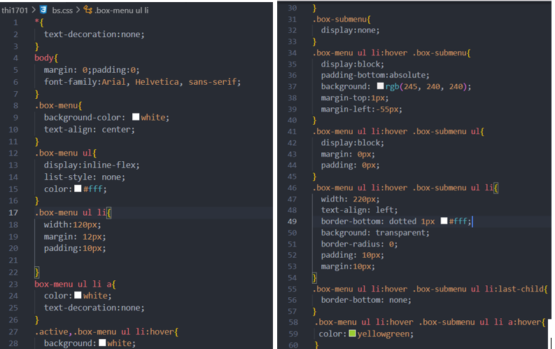

Ảnh 112.code css tạo thanh menu và menu đa cấp

* Bộ chọn
* .box-menu: Lớp này được áp dụng cho một khung chứa, có thể chứa toàn bộ menu.
* .box-menu ul: Chọn danh sách không thứ tự trong khung chứa
* .box-menu.
* .box-menu ul li: Chọn từng mục danh sách trong danh sách không thứ tự.
* .box-menu ul li a: Chọn các phần tử môi trường (liên kết) trong các mục danh sách. .active: Đại diện cho trạng thái hoạt động của một mục menu (ví dụ: khi được nhấp hoặc di chuột qua).
* Thuộc tính kiểu dáng:
* background-color: Đặt màu nền cho menu.
* text-align: Căn chỉnh các mục menu (ở giữa trong trường hợp này).
* width: Xác định chiều rộng của từng mục menu.
* margin, padding: Xác định khoảng cách xung quanh các mục menu.
* color: Đặt màu chữ cho các mục menu.
* border-radius: Thêm góc bo tròn cho các mục menu.
* display: Kiểm soát sự hiển thị của submenu.
* background: Đặt màu nền cho submenu.
* margin-top, margin-left: Điều chỉnh vị trí của submenu.
* border-bottom: Thêm đường chấm dưới các mục submenu.
* :hover: Áp dụng kiểu dáng khi di chuột qua các mục menu hoặc submenu.
* a:hover: Kiểu dáng thẻ môi trường khi di chuột qua.

## Kết quả đạt được

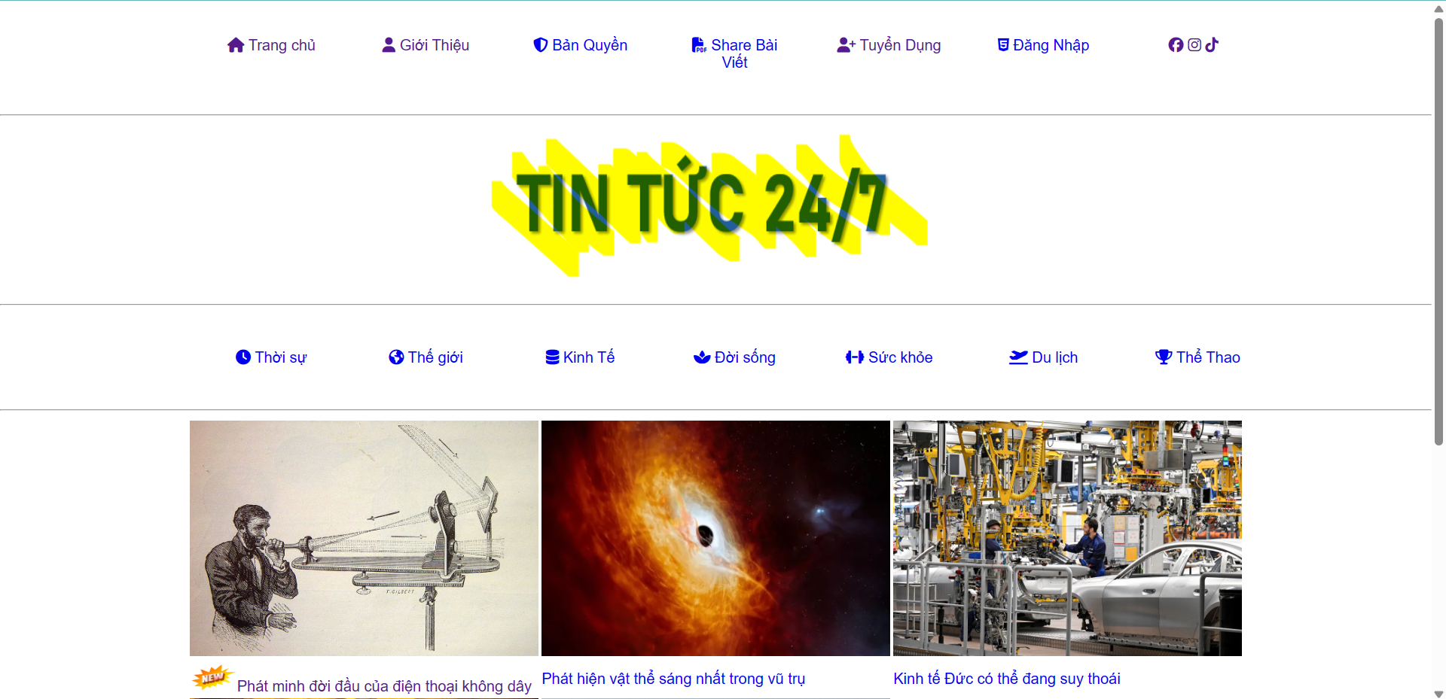

Ảnh 113.web trang chủ

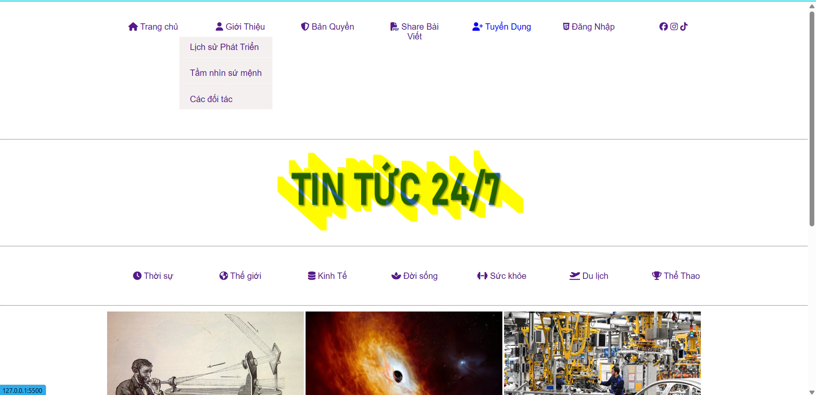

Ảnh 114.Web có menu đa cấp

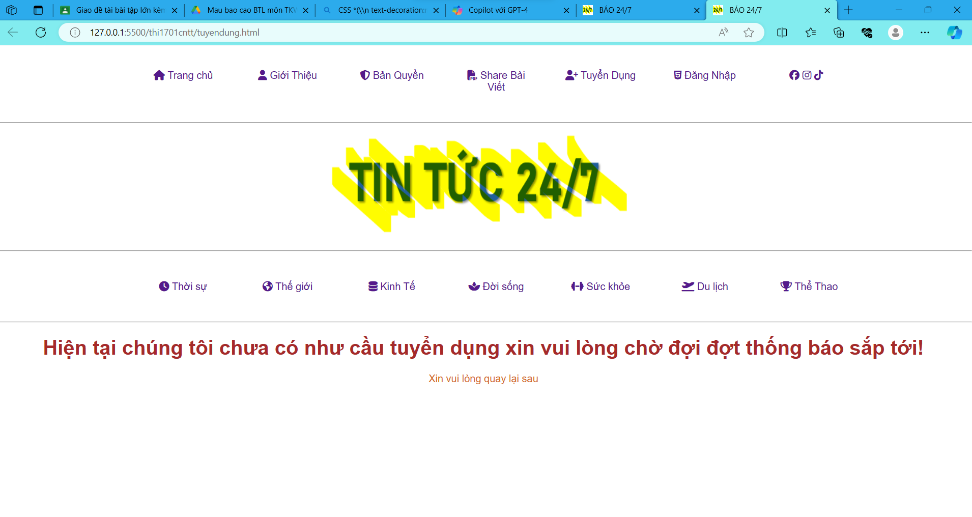

Ảnh 115.chuyển web khi ấn vào tuyển dụng

Kết luận chương 4

Thiết kế website đọc tin tức bằng HTML và CSS là một quá trình sáng tạo và thú vị. Dựa vào kiến thức về HTML và CSS chúng ta có thể xây dựng giao diện cho trang web, tạo ra bố cục hợp lý và làm cho nội dung trở nên hấp dẫn.

Dưới đây là một số điểm chính trong việc thiết kế website đọc tin tức:

Bố cục website: Chúng ta cần tạo thư mục để lưu các file HTML, CSS, ảnh và JavaScript. Mỗi màn hình của trang web sẽ là một file HTML riêng biệt.

Nội dung tin tức: Mọi bài viết, hình ảnh và video đều nằm trong mã nguồn của trang web. Chúng ta có thể sử dụng các thẻ HTML để hiển thị tiêu đề, nội dung và hình ảnh.

Kiểm tra nhập liệu: Sử dụng JavaScript để kiểm tra thông tin đăng nhập, nhập liệu (ví dụ: email, mật khẩu) và đảm bảo tính hợp lệ của dữ liệu.

Responsive design: Hiện tại, trang web chưa được tối ưu hóa cho tất cả các loại màn hình. Chúng ta cần phải thêm CSS để làm cho trang web hiển thị đẹp trên cả máy tính và điện thoại di động.

Deploy trang web: Sau khi hoàn thiện, chúng ta có thể deploy trang web lên một dịch vụ hosting miễn phí để cho mọi người truy cập. Tóm lại, việc thiết kế website đọc tin tức không chỉ là việc kỹ thuật, mà còn là một quá trình sáng tạo và thú vị. Chúng ta có thể tạo ra một giao diện hấp dẫn và cung cấp nội dung tin tức cho người đọc.

KẾT LUẬN

Trong quá trình khám phá về **thiết kế web** và **triển khai hệ thống phần mềm**, chúng ta đã nhận ra rằng cả hai lĩnh vực đều đóng góp quan trọng vào việc xây dựng và phát triển các ứng dụng web hiện đại. Dưới đây là tổng kết về ưu điểm, nhược điểm và hướng phát triển của chủ đề này:

1. **Ưu điểm**:
   * **Tính linh hoạt**: Cả **thiết kế web** và **triển khai hệ thống phần mềm** đều cho phép chúng ta tạo ra các sản phẩm đa dạng và phù hợp với nhiều mục đích sử dụng.
   * **Sức mạnh công nghệ**: Sự phát triển không ngừng của **HTML5**, **CSS3** và các công nghệ liên quan giúp chúng ta tạo ra các trang web và ứng dụng tương tác, đáp ứng nhu cầu ngày càng cao của người dùng.
2. **Nhược điểm**:
   * **Khả năng học hỏi và cập nhật kiến thức**: Cả hai lĩnh vực đều đòi hỏi chúng ta phải liên tục học hỏi và cập nhật kiến thức vì công nghệ luôn thay đổi.
   * **Phức tạp và đa dạng**: Xây dựng một trang web hoặc ứng dụng không chỉ đơn giản là viết mã, mà còn liên quan đến thiết kế, tương tác người dùng, bảo mật, và nhiều khía cạnh khác.
3. **Hướng phát triển**:
   * **Tối ưu hóa trải nghiệm người dùng**: Tập trung vào việc cải thiện trải nghiệm người dùng bằng cách tối ưu hóa giao diện, tốc độ tải trang, và khả năng tương tác.
   * **Nắm vững kiến thức về công nghệ**: Tiếp tục học hỏi và nắm vững kiến thức về **HTML5**, **CSS3**, **JavaScript**, và các công nghệ liên quan để tạo ra các sản phẩm chất lượng cao.

Chúng ta hãy tiếp tục khám phá và phát triển trong lĩnh vực này, đóng góp vào sự phát triển của thế giới kỹ thuật!

DANH MỤC TÀI LIỆU THAM KHẢO

1. Joel Murach & Ray Harris, Lập Trình Cơ Bản PHP Và MySQL NXB khoa học và kĩ thuật.
2. Đậu Quang Tuấn, Tự Học Thiết Kế Trang Web Bằng HTML NXB Đại học Giao Thông Vận Tải.
3. Khuất thủy Phương, Lập trình ứng dụng Web với PHP, Trường đại học khoa học tự nhiên, NBX Đại học Quốc gia TP.Hồ Chí Minh.